TỔNG LIÊN ĐOÀN LAO ĐỘNG VIỆT NAM

**TRƯỜNG ĐẠI HỌC TÔN ĐỨC THẮNG**

**KHOA CÔNG NGHỆ THÔNG TIN**



**BÁO CÁO CUỐI KỲ MÔN CÔNG NGHỆ JAVA**

**XÂY DỰNG WEBSITE BÁN BÀN PHÍM MÁY TÍNH**

*Người hướng dẫn*: **THẦY NGUYỄN THANH PHONG**

*Người thực hiện*: **LÊ TRẦN QUỲNH NHƯ – 52000379**

**NGUYỄN NHÃ THẢO DUY – 52000325**

**NGUYỄN THỊ DIỄM SƯƠNG – 52000129**

**PHẠM THỊ THÙY DƯƠNG - 52000550**

**TRƯƠNG THÀNH LỢI - 52000776**

Lớp **: 20050401**

Khoá  **: 24**

**THÀNH PHỐ HỒ CHÍ MINH, NĂM 2023**

TỔNG LIÊN ĐOÀN LAO ĐỘNG VIỆT NAM

**TRƯỜNG ĐẠI HỌC TÔN ĐỨC THẮNG**

**KHOA CÔNG NGHỆ THÔNG TIN**



**BÁO CÁO CUỐI KỲ MÔN CÔNG NGHỆ JAVA**

**XÂY DỰNG WEBSITE BÁN BÀN PHÍM MÁY TÍNH**

*Người hướng dẫn*: **THẦY NGUYỄN THANH PHONG**

*Người thực hiện*: **LÊ TRẦN QUỲNH NHƯ – 52000379**

**NGUYỄN NHÃ THẢO DUY – 52000325**

**NGUYỄN THỊ DIỄM SƯƠNG – 52000129**

**PHẠM THỊ THÙY DƯƠNG - 52000550**

**TRƯƠNG THÀNH LỢI - 52000776**

Lớp **: 20050401**

Khoá  **: 24**

**THÀNH PHỐ HỒ CHÍ MINH, NĂM 2023**

LỜI CẢM ƠN

Trong thời gian hoàn thành bài báo cáo vừa qua, chúng em đã nhận được rất nhiều sự giúp đỡ, hướng dẫn và hỗ trợ tận tình từ quý thầy cô và các bạn. Chúng em cảm thấy vô cùng biết ơn và muốn gửi những lời cám ơn sâu sắc đến thầy cô, bạn bè và gia đình đã giúp bài báo cáo của em đạt kết quả tốt như hiện nay.

Đặc biệt, chúng em muốn bày tỏ sự biết ơn sâu sắc và lòng kính trọng đến thầy Nguyễn Thanh Phong, thầy là người đã giảng dạy chúng em môn Công nghệ Java trong suốt học kỳ vừa qua. Trong quá trình học tập, thầy đã truyền đạt cho chúng em vô vàn kiến thức hay và bổ ích, giúp chúng em có được cơ sở lý thuyết vững vàng để chúng em vượt qua bài báo cáo này dễ dàng hơn.

Bài báo cáo này cũng không thể tránh khỏi những thiếu sót và hạn chế, chúng em rất mong quý thầy cô sẽ bỏ qua cho chúng em và chỉ bảo thêm để giúp chúng em có điều kiện bổ sung và làm tốt hơn trong những bài báo cáo sau này.

Chúng em xin kính chúc quý thầy, quý cô và quý nhà trường luôn mạnh khỏe, hạnh phúc và ngày một thành công hơn trong sự nghiệp trồng người của mình.

Xin chân thành cảm ơn!

**ĐỒ ÁN ĐƯỢC HOÀN THÀNH**

**TẠI TRƯỜNG ĐẠI HỌC TÔN ĐỨC THẮNG**

Tôi xin cam đoan đây là sản phẩm đồ án của riêng chúng tôi và được sự hướng dẫn của Thầy Nguyễn Thanh Phong;. Các nội dung nghiên cứu, kết quả trong đề tài này là trung thực và chưa công bố dưới bất kỳ hình thức nào trước đây. Những số liệu trong các bảng biểu phục vụ cho việc phân tích, nhận xét, đánh giá được chính tác giả thu thập từ các nguồn khác nhau có ghi rõ trong phần tài liệu tham khảo.

Ngoài ra, trong đồ án còn sử dụng một số nhận xét, đánh giá cũng như số liệu của các tác giả khác, cơ quan tổ chức khác đều có trích dẫn và chú thích nguồn gốc.

**Nếu phát hiện có bất kỳ sự gian lận nào tôi xin hoàn toàn chịu trách nhiệm về nội dung đồ án của mình.** Trường đại học Tôn Đức Thắng không liên quan đến những vi phạm tác quyền, bản quyền do tôi gây ra trong quá trình thực hiện (nếu có).

*TP. Hồ Chí Minh, ngày 28 tháng 04 năm 2023*

*Tác giả*

*Lê Trần Quỳnh Như*

*Nguyễn Nhã Thảo Duy*

*Nguyễn Thị Diễm Sương*

*Phạm Thị Thùy Dương*

*Trương Thành Lợi*

PHẦN XÁC NHẬN VÀ ĐÁNH GIÁ CỦA GIẢNG VIÊN

**Phần xác nhận của GV hướng dẫn**

_______________________________________________________________________________________________________________________________________________________________________________________________________________________________________________________________________________________________________________________________________________________________________________________________________________

Tp. Hồ Chí Minh, ngày tháng năm

(kí và ghi họ tên)

**Phần đánh giá của GV chấm bài**

_______________________________________________________________________________________________________________________________________________________________________________________________________________________________________________________________________________________________________________________________________________________________________________________________________________

Tp. Hồ Chí Minh, ngày tháng năm

(kí và ghi họ tên)

TÓM TẮT

**1. Vấn đề nghiên cứu:**

Bài làm gồm có 6 chương:

* Chương 1: Giới thiệu đề tài
* Chương 2: Cơ sở lý thuyết
* Chương 3: Phân tích yêu cầu
* Chương 4: Thiết kế website
* Chương 5: Hiện thực dự án
* Chương 6: Kết luận

**2. Các hướng tiếp cận**

* Lý thuyết.
* Thực hành.

**3. Cách giải quyết vấn đề**

Xem lại những nội dung đã học qua slide bài giảng, các kiến thức được ghi chép lại trong quá trình học và nghiên cứu thêm các video bài giảng trên mạng. Vận dụng chúng vào để giải quyết các nội dung trong đề thi.

**4. Một số kết quả đạt được**

Ôn lại được những kiến thức đã học, nắm vững các lý thuyết và phương pháp làm bài môn Công nghệ Java. Rèn luyện tư duy logic cho việc học tập các môn học sau.

MỤC LỤC

LỜI CẢM ƠN i

PHẦN XÁC NHẬN VÀ ĐÁNH GIÁ CỦA GIẢNG VIÊN iii

TÓM TẮT 1

MỤC LỤC 2

DANH MỤC CÁC BẢNG BIỂU, HÌNH VẼ, ĐỒ THỊ 5

CHƯƠNG 1 - GIỚI THIỆU ĐỀ TÀI 8

1.1 Lý do chọn đề tài: 8

1.2 Mục tiêu: 8

1.3 Phạm vi đề tài: 8

1.4 Đối tượng sử dụng 9

1.5 Phương pháp thực hiện 9

1.6 Công nghệ sử dụng 10

1.7 Ý nghĩa đề tài: 10

1.8 Đặc tả hệ thống 10

CHƯƠNG 2 – CƠ SỞ LÝ THUYẾT 12

2.1 Mô tả hiện trạng hệ thống 12

2.2 Mô tả chức năng nghiệp vụ 12

2.3 Ngôn ngữ lập trình, công cụ và thư viện sử dụng 13

2.3.1 Giới thiệu ngôn ngữ lập trình java 13

2.3.2 Giới thiệu hệ quản trị cơ sở dữ liệu SQLServer 14

2.3.3 Các thư viện - Framework hỗ trợ 14

*2.3.3.1 Spring Boot* 14

*2.3.3.2 Spring Data JPA* 14

*2.3.3.3 Spring Security* 15

*2.3.3.4 Bootstrap 4* 15

CHƯƠNG 3 – PHÂN TÍCH YÊU CẦU 16

3.1 Yêu cầu chức năng 16

3.1.1 Người xem (Viewer) 16

3.1.2 Đối với khách hàng 16

3.1.3 Đối với quản lý 16

3.2 Yêu cầu phi chức năng 17

3.3 Một số actor chính 17

3.4 Một số usecase chính 17

CHƯƠNG 4 – THIẾT KẾ WEBSITE 20

4.1 Sơ đồ tổng quát 20

4.1.1 Sơ đồ Usecase 20

4.1.2 Class diagrams 20

4.1.3 Thiết kế cơ sở dữ liệu 21

4.2 Sơ đồ cụ thể cho từng usecase 22

4.2.1 Usecase Đăng nhập 22

4.2.2 Usecase Đăng ký 26

4.2.3 Usecase Đặt hàng 28

4.2.4 Usecase Tra cứu chuyến bay 31

4.2.5 Usecase xem Lịch sử mua hàng 33

4.2.6 User case Quản lý sản phẩm 36

4.2.7 Use case Quản lý khách hàng 41

4.2.8 Usecase Quảng lý đơn hàng 45

4.2.9 Usecase Quản lý nhãn hiệu 47

4.2.10 Usecase Thống kê doanh thu 53

CHƯƠNG 5 – HIỆN THỰC DỰ ÁN 56

5.1 Hiện thực giao diện 56

5.1.1 Giao diện Trang chủ 56

5.1.2 Giao diện Danh mục các sản phẩm 57

5.1.3 Giao diện Xem chi tiết sản phẩm 59

5.1.4 Giao diện Xem Giỏ hàng 59

5.1.5 Giao diện Đăng nhập 60

5.1.6 Giao diện Đăng kí 60

5.1.7 Giao diện Xem thông tin Tài khoản của khách hàng 61

5.1.8 Giao diện chỉnh sửa thông tin tài khoản 62

5.1.9 Giao diện Quên mật khẩu 63

5.1.10 Giao diện Đặt hàng 64

5.1.11 Giao diện Trang thông tin cá nhân Admin 64

5.1.12 Giao diện Quản lý khách hàng 65

5.1.13 Giao diện Quản lý sản phẩm 65

5.1.14 Giao diện Quản lý nhãn hiệu 66

5.1.15 Giao diện Quản lý đơn hàng 67

5.1.16 Giao diện Thống kê doanh thu 67

5.1.17 Giao diện Quản lý hàng tồn kho 68

5.2 Hiện thực chức năng 69

CHƯƠNG 6 – KẾT LUẬN 70

6.1 Kết quả đạt được 70

6.2 Demo sản phẩm 70

TÀI LIỆU THAM KHẢO 71

DANH MỤC CÁC BẢNG BIỂU, HÌNH VẼ, ĐỒ THỊ

**DANH MỤC HÌNH**

Hình 4. 1 Sơ đồ Usecase tổng quát 20

Hình 4. 2 Class Diagram 21

Hình 4. 3 Thiết kế cơ sở dữ liệu 22

Hình 4. 4 Sơ đồ usecase Đăng nhập 24

Hình 4. 5 Sơ đồ tuần tự Đăng nhập 25

Hình 4. 6 Sơ đồ usecase Đăng ký 27

Hình 4. 7 Sơ đồ tuần tự Đăng ký 28

Hình 4. 8 Sơ đồ usecase Đặt hàng 30

Hình 4. 9 Sơ đồ tuần tự Đặt hàng 30

Hình 4. 10 Sơ đồ usecase Tìm kiếm sản phẩm 32

Hình 4. 11 Sơ đồ tuần tự Tìm kiếm sản phẩm 33

Hình 4. 12 Sơ đồ usecase Xem lịch sử đơn hàng 35

Hình 4. 13 Sơ đồ tuần tự Xem lịch sử đơn hàng 36

Hình 4. 14 Sơ đồ usecase Quản lý sản phẩm 39

Hình 4. 15 Sơ đồ tuần tự Quản lý sản phẩm 40

Hình 4. 16 Sơ đồ usecase Quản lý khách hàng 43

Hình 4. 17 Sơ đồ tuần tự Quản lý khách hàng 44

Hình 4. 18 Sơ đồ usecase Quản lý đơn hàng 46

Hình 4. 19 Sơ đồ tuần tự Quản lý đơn hàng 47

Hình 4. 20 Sơ đồ usecase Quản lý nhãn hiệu 51

Hình 4. 21 Sơ đồ tuần tự Quản lý nhãn hiệu 52

Hình 4. 22 Sơ đồ usecase Thống kê doanh thu 54

Hình 4. 23 Sơ đồ tuần tự Thống kê doanh thu 55

Hình 5. 1 Giao diện Trang chủ 57

Hình 5. 2 Giao diện Danh mục các sản phẩm 58

Hình 5. 3 Giao diện Xem chi tiết sản phẩm 59

Hình 5. 4 Giao diện Xem Giỏ hàng 60

Hình 5. 5 Giao diện Đăng nhập 60

Hình 5. 6 Giao diện Đăng kí 61

Hình 5. 7 Giao diện Xem thông tin Tài khoản của khách hàng 62

Hình 5. 8 Giao diện chỉnh sửa thông tin tài khoản 63

Hình 5. 9 Giao diện Quên mật khẩu 63

Hình 5. 10 Giao diện Đặt hàng 64

Hình 5. 11 Giao diện Trang thông tin cá nhân Admin 64

Hình 5. 12 Giao diện Quản lý khách hàng 65

Hình 5. 13 Giao diện Quản lý sản phẩm 66

Hình 5. 14 Giao diện Quản lý nhãn hiệu 67

Hình 5. 15 Giao diện Quản lý đơn hàng 67

Hình 5. 16 Giao diện Thống kê doanh thu 68

Hình 5. 17 Giao diện Quản lý hàng tồn kho 69

**DANH MỤC BẢNG BIỂU**

Bảng 3. 1 Một số actor chính 17

Bảng 3. 2 Một số usecase chính 19

Bảng 4. 1 Đặc tả usecase đăng nhập 24

Bảng 4. 2 Đặc tả usecase Đăng ký 27

Bảng 4. 3 Đặc tả usecase Đặt hàng 29

Bảng 4. 4 Đặc tả usecase Tìm kiếm sản phẩm 32

Bảng 4. 5 Đặc tả usecase Xem lịch sử mua hàng 35

Bảng 4. 6 Đặc tả usecase Quản lý sản phẩm 39

Bảng 4. 7 Đặc tả usecase Quản lý khách hàng 43

Bảng 4. 8 Đặc tả usecase Quản lý đơn hàng 46

Bảng 4. 9 Đặc tả usecase Quản lý nhãn hiệu 50

Bảng 4. 10 Đặc tả usecase Thống kê doanh thu 54

CHƯƠNG 1 - GIỚI THIỆU ĐỀ TÀI

1.1 Lý do chọn đề tài:

Ngày nay, công nghệ đã trở thành một thành phần không thể thiếu trong cuộc sống của con người, nó ảnh hưởng trực tiếp đến đời sống cũng như công việc. Không chỉ áp dụng thành công trong nhiều lĩnh vực mà ứng dụng công nghệ trong lĩnh vực kinh doanh đang được mỗi cá nhân, chủ doanh nghiệp áp dụng thành công. Nổi bật là việc áp dụng công nghệ để cải thiện kinh nghiệm mua hàng, nâng cao sự hài lòng của khách hàng, tiết kiệm thời gian, chi phí nhân sự…

Nhằm thực hiện một số công việc về vấn đề quản lý mua bán hàng trực tuyến, quản lý sản phẩm, quản lý khách hàng, thống kê, gửi mail... nên nhóm chúng em chọn đề tài “Xây dựng Website bán bàn phím máy tính”.

1.2 Mục tiêu:

Nắm bắt và áp dụng được framework Spring Boot, JPA và Spring Security để xây dựng website.

Xây dựng được Website bán đồ công nghệ với nội dung phong phú, giao diện thân thiện, màu sắc hài hòa, bố cục hợp lý, đáp ứng các chức năng cần thiết của một website thương mại điện tử.

1.3 Phạm vi đề tài:

* Giao diện trang web:
* Trang chủ : hiện thị sản phẩm , sản phẩm best seller, sản phẩm mới nhất.
* Tìm kiếm sản phẩm.
* Hiện thị danh mục sản phẩm, phân trang số lượng sản phẩm.
* Hiện thị thông tin theo từ khóa.
* Chi tiết sản phẩm, đặt hàng.
* Xem thông tin sản phẩm.
* Xem toàn bộ sản phẩm.
* Đăng nhập tài khoản Spring Security.
* Đăng ký tài khoản.
* Đăng xuất.
* Quên mật khẩu.
* Xem thông tin tài khoản, lịch sử đơn hàng.
* Giỏ hàng, chi tiết đơn hàng, thêm số lượng đơn hàng, xóa đơn hàng.
* Gửi mail xác nhận đơn hàng.
* Phần quản lý admin:
* Đăng nhập tài khoản quản lý.
* Quản lý sản phẩm: thêm , xóa, cập nhật, tìm kiếm, phân trang , hiện thị ảnh.
* Quản lý danh mục.
* Quản lý sản phẩm.
* Quản lý đơn hàng.
* Quản lý user.
* Thông kê: sản phẩm, khách hàng, đơn hàng.
* Đăng xuất.

1.4 Đối tượng sử dụng

* Người dùng có nhu cầu mua hàng qua website.
* Nhân viên, chủ cửa hàng.

1.5 Phương pháp thực hiện

* Tìm hiểu về Spring Boot, JPA, Spring Security,....
* Tham khảo các Website liên quan để hiểu rõ về nghiệp vụ.
* Tiến hành phân tích và thiết kế hệ thống.
* Tìm hiểu UX/UI và tiến hành thiết kế giao diện cho Website.
* Xây dựng Website cho người dùng và cho nhân viên.
* Tiến hành triển khai và kiểm thử.

1.6 Công nghệ sử dụng

* Ngôn ngữ: Java
* Back end: Spring Boot, Spring Data JPA, Spring Security
* Front end: HTML, CSS, js, Boostrap
* Database: MSSQL

1.7 Ý nghĩa đề tài:

Giúp cho doanh nghiệp nâng cao chất lượng dịch vụ bán hàng đối với khách hàng đồng thời cũng là một công cụ để quản lý hàng hóa, kho, quy trình bán hàng, chăm sóc khách hàng một cách hiệu quả, tiết kiệm được nhiều thời gian và chi phí cho việc phải cần quá nhiều nhân viên để quản lý.

1.8 Đặc tả hệ thống

Mục tiêu: website bán bàn phím với nguồn hàng đa dạng giúp khách hàng có thể tìm kiếm những loại bàn phím tương thích như mong muốn, đăng ký mua sản phẩm trực tuyến trên mạng. Thông qua website khách hàng có thể tìm thấy những thông tin về bàn phím thông qua loại về tên nhãn hàng, giá sản phẩm, loại bàn phím…. Website giúp cửa hàng dễ dàng quản lý sản phẩm, khách hàng và đơn hàng.

Đối tượng: Đối tượng của trang web gồm có 2 nhóm chính:

* Người quản lý website
* Cho phép quản trị viên xem, thêm, sửa, xóa và tìm kiếm thông tin khách hàng
* Đưa thông tin cụ thể về bàn phím như tên, phân loại, giá bán, số hiệu…
* Tìm kiếm, tạo mới, sửa, xóa thông tin sản phẩm
* Quản lý nhãn hiệu sản phẩm: tạo mới, sửa, xóa tìm kiếm
* Cho phép quản lý đơn hàng: xem thông tin, xác nhận, tìm kiếm theo mã đơn và sắp xếp đơn theo giá trị đơn hàng, theo dõi tình trạng giao hàng
* Quản lý kho hàng về số lượng sản phẩm tồn kho và tổng tiền
* Đổi mật khẩu khi cần thiết
* Thống kê doanh thu dựa trên tổng đơn của website
* Người dùng
* Chức năng đăng ký, đăng nhập và đăng xuất tài khoản
* Tìm kiếm sản phẩm theo thông tin nhập vào
* Quản lý thông tin cá nhân tài khoản
* Quản lý đơn hàng, giỏ hàng
* Đặt hàng, xem đơn đặt hàng và nhận được email xác nhận khi đặt hàng

(chi tiết chức năng quản lý và người dùng xem phần 2.2 Mô tả chức năng nghiệp vụ)

Hệ thống có giao diện dành cho khách hàng và người quản trị giúp dễ dàng tìm thấy thông tin phù hợp với chức năng của từng đối tượng sử dụng. Giao diện đơn giản, dễ dàng tìm thấy chức năng, dễ dàng sử dụng và cơ sở dữ liệu lớn để lưu trữ thông tin.

Chức năng tra cứu, khai thác dữ liệu nhằm đáp ứng các nhu cầu của người sử dụng trong việc xác định nhanh chóng các thông tin có trong cơ sở dữ liệu cửa hệ thống mà người dùng cần khai thác. Dễ dàng sử dụng, dễ lựa chọn, phù hợp với từng loại đối tượng sử dụng, có khả năng tìm kiếm với độ chính xác cao. Cung cấp giao diện truy cập theo tiêu chuẩn đảm bảo khả năng kết nối với hệ thống.

CHƯƠNG 2 – CƠ SỞ LÝ THUYẾT

2.1 Mô tả hiện trạng hệ thống

Cửa hàng bán bàn phím máy tính chuyên bán lẻ nhiều loại bàn phím khác nhau. Nguồn hàng do các nhà cung cấp trong và ngoài nước cung cấp. Khách hàng của cửa hàng là người tiêu dùng phù hợp nhiều lứa tuổi …Cửa hàng có đa dạng các loại bàn phím cơ của nhiều hãng khác nhau: E-DRA, Filco, Akko, Keychron, Leopold,… Cửa hàng có quầy thu ngân, quầy kế toán...Vì vậy cần một website bán hàng để tiếp cận được nhiều khách hàng và giúp cho việc quản lý cửa hàng được dễ dàng hơn.

2.2 Mô tả chức năng nghiệp vụ

Website bán bàn phím máy tính có 17 chức năng:

* Đăng ký: Cho phép người dùng đăng ký tài khoản vào hệ thống.
* Đăng nhập: Cho phép người dùng đăng nhập vào hệ thống.
* Đăng xuất: Cho phép người dùng đăng xuất khỏi hệ thống.
* Tìm kiếm: Cho phép người dùng tìm kiếm sản phẩm theo tên sản phẩm.
* Gửi mail: Khi người dùng đặt hàng được admin xác nhận thì người dùng sẽ nhận được mail về thông tin đơn hàng.
* Quản lý thông tin cá nhân: Cho người dùng xem thông tin tài khoản, cập nhật thông tin cá nhân và xem tình trạng các đơn hàng.
* Quản lý lịch sử đơn hàng: Cho phép người dùng xem lịch sử đơn hàng.
* Quản lý giỏ hàng: Cho phép khách hàng xem giỏ hàng, thêm sản phẩm vào giỏ, cập nhật số lượng sản phẩm trong giỏ, xóa sản phẩm khỏi giỏ hàng.
* Đặt hàng: Cho phép khách hàng tiến hành đặt hàng các sản phẩm trong giỏ hàng.
* Xem đơn đặt hàng: Cho phép khách hàng xem tình trạng đơn đặt hàng như: Đơn đặt hàng chờ xác nhận,đơn hàng chờ thanh toán, đơn hàng đã mua, đơn hàng đã hủy và thực hiện chức năng hủy đơn hàng khi đơn đặt hàng chưa được xác nhận từ phía admin.
* Quản lý khách hàng: Cho phép quản trị viên xem, thêm, xóa, sửa thông tin khách hàng và tìm kiếm khách hàng.
* Quản lý sản phẩm: Cho phép quản trị viên xem, thêm, xóa, sửa thông tin sản phẩm và tìm kiếm thông tin sản phẩm.
* Quản lý nhãn hiệu: Cho phép quản trị viên xem, thêm, xóa, sửa thông tin nhãn hiệu và tìm kiếm thông tin thương hiệu của sản phẩm.
* Quản lý đơn hàng: Cho phép quản trị viên xem chi tiết thông tin đơn hàng (các trạng thái đơn hàng: chưa xác nhận, đang giao hàng, đã giao hàng, đã hủy), xác nhận hoặc hủy đơn đặt hàng của khách, xác nhận đã giao đơn hàng và tìm kiếm theo mã đơn đặt hàng. Ngoài ra, còn có thể xem đơn hàng có giá trị cao nhất.
* Thống kê doanh thu: Cho phép quản trị viên xem các thống kê như: tổng số đơn hàng, tổng số doanh thu được thống kê theo ngày, tháng, hay năm; xem thống kê nhãn hàng / sản phẩm bán chạy theo tổng số lượng sản phẩm và tổng tiền đã bán được của nhãn hàng đó; xem thống kê khách hàng mua nhiều nhất theo tổng đơn đơn và tổng tiền.
* Quản lý hàng tồn kho: Cho phép quản trị viên xem các sản phẩm có trong cửa hàng về thương hiệu, số lượng cũng như tổng tiền.
* Đổi mật khẩu: Cho phép người dùng đổi mật khẩu khi cần thiết thông qua email.

2.3 Ngôn ngữ lập trình, công cụ và thư viện sử dụng

2.3.1 Giới thiệu ngôn ngữ lập trình java

Java là một trong những ngôn ngữ lập trình hướng đối tượng. Nó được sử dụng trong phát triển phần mềm, trang web, game hay ứng dụng trên các thiết bị di động.

Java được khởi đầu bởi James Gosling và bạn đồng nghiệp ở Sun MicroSystem năm 1991. Ban đầu Java được tạo ra nhằm mục đích viết phần mềm cho các sản phẩm gia dụng, và có tên là Oak. Java được phát hành năm 1994, đến năm 2010 được Oracle mua lại từ Sun MicroSystem.

Java được tạo ra với tiêu chí “Viết (code) một lần, thực thi khắp nơi” (Write Once, Run Anywhere – WORA). Chương trình phần mềm viết bằng Java có thể chạy trên mọi nền tảng (platform) khác nhau thông qua một môi trường thực thi với điều kiện có môi trường thực thi thích hợp hỗ trợ nền tảng đó.

2.3.2 Giới thiệu hệ quản trị cơ sở dữ liệu SQLServer

SQL Server là một hệ quản trị cơ sở dữ liệu quan hệ (Relational Database Management System (RDBMS) ) sử dụng câu lệnh SQL (Transact-SQL) để trao đổi dữ liệu giữa máy Client và máy cài SQL Server. Một RDBMS bao gồm databases, database engine và các ứng dụng dùng để quản lý dữ liệu và các bộ phận khác nhau trong RDBMS.

2.3.3 Các thư viện - Framework hỗ trợ

*2.3.3.1 Spring Boot*

Spring Boot là một trong những thành viên của hệ sinh thái Spring framework. Nó giúp cho chúng ta đơn giản hóa công đoạn khởi tạo một dự án với Spring, thay vào đó các bạn chỉ tập trung vào việc phát triển business cho ứng dụng mà thôi. Dưới đây là một số ưu điểm của Spring Boot:

Tạo ứng dụng Spring độc lập, đóng gói dưới dạng một file JAR (standalone application).

Tối ưu công đoạn cấu hình cho ứng dụng Spring, không yêu cầu XML, config…

Nhúng trực tiếp các ứng dụng server (Tomcat, Jetty…) do đó không cần phải triển khai file WAR

Cung cấp nhiều plugin

Các starter dependency giúp việc cấu hình Maven đơn giản hơn

*2.3.3.2 Spring Data JPA*

Spring Data là một module của Srinng Framework. Mục đích của Spring Data là giảm thiểu việc thực hiện quá nhiều bước để có thể implement được JPA.

Spring Data JPA là một phần của Spirng Data và nó hỗ trợ Hibernate 5, OpenJPA 2.4 và EclipseLink 2.6.1. Spring Data JPA không phải là một JPA provider điều này khác với Hibernate. Hiberate là JPA provider hay nói cách khác Hibernate implement JPA.

Spring Data Commonds là một phần của Spring data nó cung cấp nền tảng chia sẻ. Nó bao gồm các repository interfaces cũng như các metadata model cho persit java class.

*2.3.3.3 Spring Security*

Spring Security là một framework được cung cấp bởi Spring cung cấp khả năng xác thực, bảo vệ, kiểm soát truy cập và có khả năng tuỳ biến cao. Tập trung chủ yếu vào Authentication và Authorization cho một ứng dụng Java.

*2.3.3.4 Bootstrap 4*

Bootstrap là một front-end framework miễn phí giúp quá trình phát triển web được nhanh và dễ dàng hơn. Bootstrap bao gồm các mẫu thiết kế dựa trên HTML và CSS như typography, forms, buttons, tables, navigation, modals, image carousels… cũng như các plugin JavaScript tùy chọn. Bootstrap cũng cung cấp cho bạn khả năng tạo ra các responsive designs một cách dễ dàng…

CHƯƠNG 3 – PHÂN TÍCH YÊU CẦU

3.1 Yêu cầu chức năng

3.1.1 Người xem (Viewer)

* Chức năng đăng ký;
* Chức năng tìm kiếm sản phẩm;
* Chức năng quản lý lý giỏ hàng;
* Chức năng xem thông tin sản phẩm.

3.1.2 Đối với khách hàng

* Chức năng đăng nhập, đăng ký, đăng xuất;
* Chức năng tìm kiếm sản phẩm;
* Chức năng quản lý lý giỏ hàng;
* Chức năng xem thông tin sản phẩm;
* Chức năng quản lý thông tin cá nhân;
* Chức năng xem lịch sử đơn hàng;
* Chức năng xem các sản phẩm đã mua;
* Nhận mail về đơn đặt hàng.

3.1.3 Đối với quản lý

* Chức năng đăng nhập, đăng ký, đăng xuất;
* Chức năng quản lý khách hàng;
* Chức năng quản lý sản phẩm;
* Chức năng quản lý nhãn hiệu;
* Chức năng quản lý đơn hàng;
* Chức năng thống kê doanh thu;
* Chức năng xem hàng tồn kho;
* Chức năng mail về đơn hàng.

3.2 Yêu cầu phi chức năng

* Giao diện đẹp, đơn giản, thân thiện với người sử dụng.
* Kích thước của cơ sở dữ liệu phải đủ lớn để lưu trữ thông tin tăng lên khi sử dụng.
* Tốc độ phản hồi của trang dưới 10 giây.
* Hệ thống có độ tin cậy cao.
* Hiệu năng: chạy ổn định trên trình duyệt.

3.3 Một số actor chính

|  |  |  |
| --- | --- | --- |
| **STT** | **Actor** | **Mô tả** |
| 1 | Người xem (Viewer) | Người xem chỉ có một số quyền nhất định đối với website như đăng ký, xem sản phẩm. |
| 2 | Khách hàng | Khách hàng là những người truy cập vào website để mua sản phẩm. Khách hàng chỉ có một số quyền nhất định đối với website (bao gồm cả quyền của người xem). |
| 3 | Quản lý | Người quản lý là người có toàn quyền tương tác với hệ thống, có quyền sử dụng tất cả các chức năng mà website xây dựng, điều khiển và kiểm soát mọi hoạt động của website. |

Bảng 3. 1 Một số actor chính

3.4 Một số usecase chính

|  |  |  |
| --- | --- | --- |
| **STT** | **Use case** | **Mô tả** |
| 1 | Đăng nhập | Khách hàng sử dụng tài khoản đã đăng ký để đăng nhập vào hệ thống |
| 2 | Đăng ký | Người xem, khách hàng tạo tài khoản để có thể sử dụng thêm một số chức năng của website. |
| 3 | Đặt hàng | Khách hàng lựa chọn, thanh toán cho sản phẩm của mình |
| 4 | Tìm kiếm sản phẩm | Người xem, khách hàng có thể tìm kiếm thông tin về sản phẩm dựa trên thông tin cung cấp. |
| 5 | Xem lịch sử mua hàng | Khách hàng có thể xem lại thông tin các đơn hàng đã đặt |
| 6 | Quản lý sản phẩm | Quản lý có thể xem, thêm, xóa, cập nhật thông tin của các sản phẩm |
| 7 | Quản lý khách hàng | Quản lý có thể xem, xóa, cập nhật thông tin của các khách hàng đã đăng ký tài khoản |
| 8 | Quản lý đơn hàng | Quản lý có thể xem tình trạng đơn hàng, xác nhận đơn hàng của khách hàng |
| 9 | Quản lý nhãn hiệu | Quản lý có thể xem, thêm, xóa, cập nhật các nhãn hiệu |
| 10 | Thống kê doanh thu | Quản lý tổng hợp thông tin về doanh thu đạt được |

Bảng 3. 2 Một số usecase chính

CHƯƠNG 4 – THIẾT KẾ WEBSITE

4.1 Sơ đồ tổng quát

4.1.1 Sơ đồ Usecase

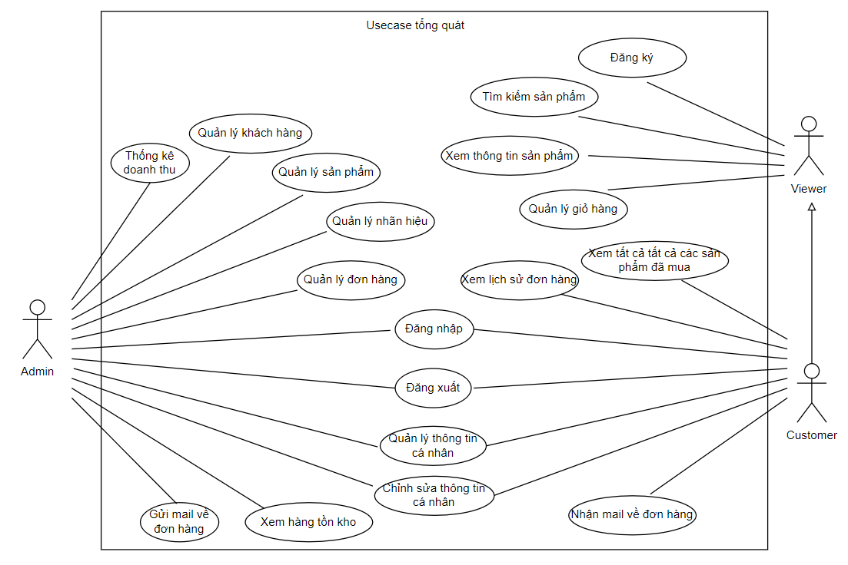

Hình 4. 1 Sơ đồ Usecase tổng quát

4.1.2 Class diagrams

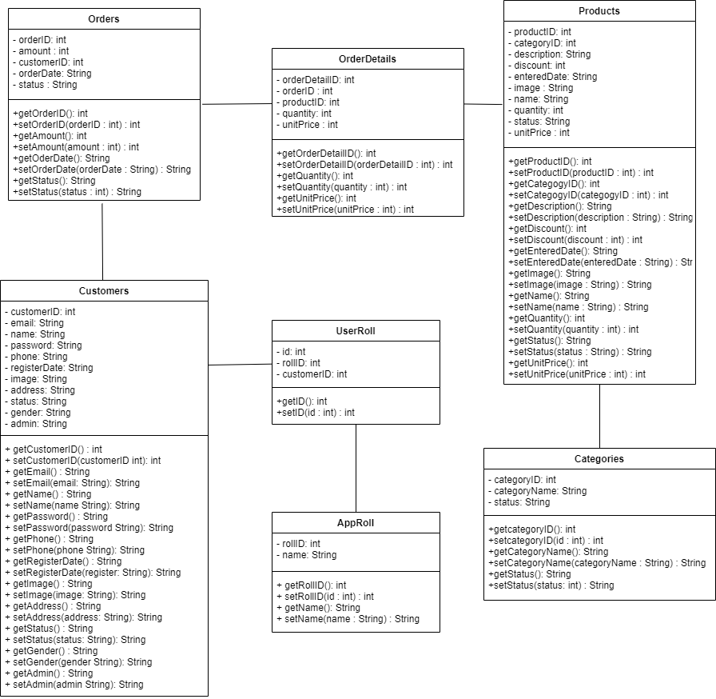

Hình 4. 2 Class Diagram

4.1.3 Thiết kế cơ sở dữ liệu

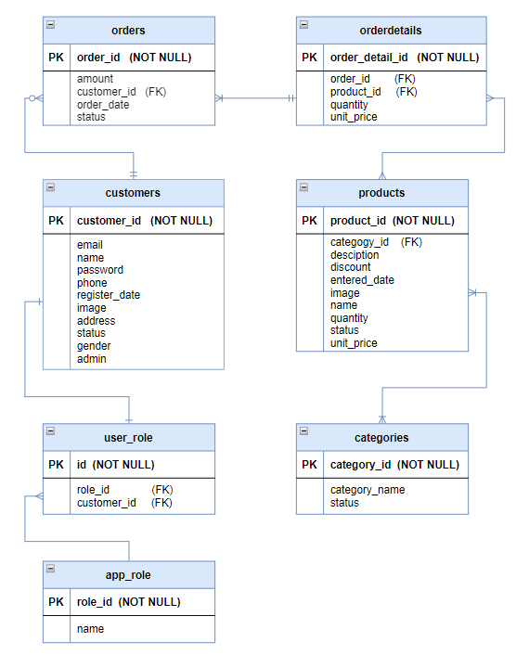

Hình 4. 3 Thiết kế cơ sở dữ liệu

4.2 Sơ đồ cụ thể cho từng usecase

4.2.1 Usecase Đăng nhập

**Bảng đặc tả:**

|  |  |  |
| --- | --- | --- |
| Mã Use case | UC01 | |
| Tên Use case | Đăng nhập | |
| Tác nhân | Khách hàng, Quản lý | |
| Mô tả | Cho phép người dùng truy cập vào hệ thống website để sử dụng một số chức năng | |
| Sự kiện kích hoạt | Người sử dụng chọn chức năng đăng nhập | |
| Điều kiện tiên quyết | Người sử dụng đã có tài khoản | |
| Luồng sự kiện | **Tác nhân** | **Hệ thống** |
| 1. Chọn chức năng đăng nhâp tài khoản |  |
|  | 2. Hiển thị giao diện đăng nhập |
| 3. Nhập tài khoản và mật khẩu |  |
| 4. Nhấn nút đăng nhập |  |
|  | 5. Hệ thống tiếp nhận thông tin và gửi lên server để kiểm tra. Nếu hợp lệ, hệ thống hiển thị thông báo đăng nhập thành công và chuyển về trang chủ. |
| Luồng thay thế | Nếu thông tin không hợp lệ, hệ thống đưa ra thông báo và yêu cầu nhập lại. | |
| Điều kiện sau | Hệ thống hiển thị giao diện trang chính | |
| Điều kiện thoát | - Khi đăng nhập thành công.  - Khi người sử dụng chọn thoát. | |

Bảng 4. 1 Đặc tả usecase đăng nhập

**Sơ đồ usecase:**

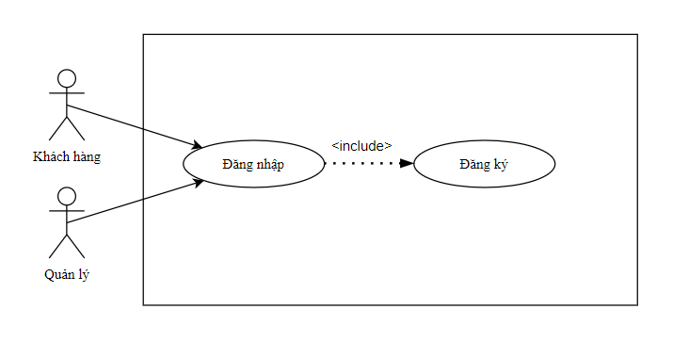

Hình 4. 4 Sơ đồ usecase Đăng nhập

**Sơ đồ tuần tự:**

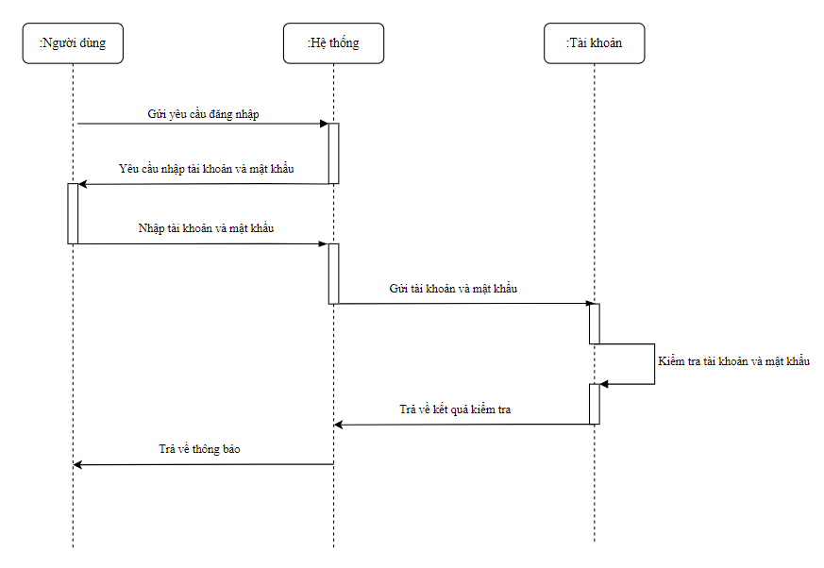

Hình 4. 5 Sơ đồ tuần tự Đăng nhập

4.2.2 Usecase Đăng ký

**Bảng đặc tả:**

|  |  |  |
| --- | --- | --- |
| Mã Use case | UC02 | |
| Tên Use case | Đăng ký | |
| Tác nhân | Người xem (viewer), Khách hàng | |
| Mô tả | Người dùng tạo tài khoản để có thể sử dụng một số chức năng của website | |
| Sự kiện kích hoạt | Người dùng nhấn chọn đăng ký | |
| Điều kiện tiên quyết | Không | |
| Luồng sự kiện | **Tác nhân** | **Hệ thống** |
| 1. Nhấn chọn đăng ký |  |
|  | 2. Hiển thị giao diện đăng ký |
| 3. Nhập các thông tin cần thiết |  |
| 4. Nhấn nút đăng ký |  |
|  | 5. Hệ thống tiếp nhận thông tin và gửi lên server để kiểm tra. Nếu các thông tin là phù hợp thì sẽ gửi thông báo tạo thành công và chuyển về trang chủ. |
| Luồng thay thế | Nếu thông tin không hợp lệ, hệ thống sẽ gửi thông báo và yêu cầu nhập lại. | |
| Điều kiện sau | Hệ thống sẽ gửi thông tin lên server để lưu vào cơ sở dữ liệu | |
| Điều kiện thoát | - Khi tài khoản được tạo thành công.  - Khi người dùng chọn thoát. | |

Bảng 4. 2 Đặc tả usecase Đăng ký

**Sơ đồ Usecase:**

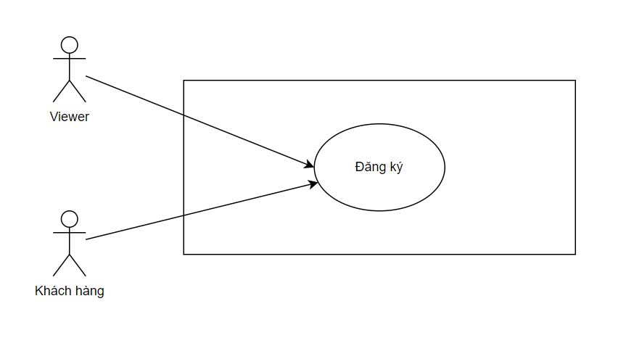

Hình 4. 6 Sơ đồ usecase Đăng ký

**Sơ đồ tuần tự:**

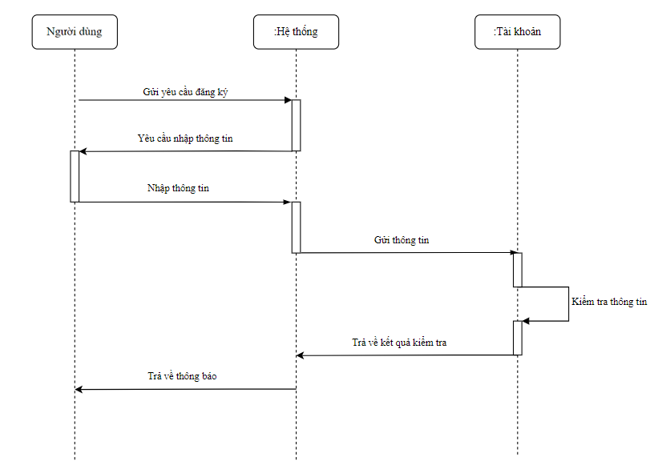

Hình 4. 7 Sơ đồ tuần tự Đăng ký

4.2.3 Usecase Đặt hàng

**Bảng đặc tả:**

|  |  |  |
| --- | --- | --- |
| Mã Use case | UC03 | |
| Tên Use case | Đặt hàng | |
| Tác nhân | Khách hàng | |
| Mô tả | Cho phép người dùng đặt hàng | |
| Sự kiện kích hoạt | Khách hàng nhấn chọn chức đặt hàng | |
| Điều kiện tiên quyết | Khách hàng đang truy cập trang chính website, giỏ hàng có sản phẩm | |
| Luồng sự kiện | **Tác nhân** | **Hệ thống** |
| 1. Chọn chức năng đặt hàng |  |
|  | 2. Hiển thị giao diện đặt hàng |
| 3. Nhập các thông tin địa chỉ |  |
| 4. Nhấn nút đặt hàng |  |
|  | 5. Hệ thống tiếp nhận thông tin và gửi lên server để kiểm tra. Nếu hợp lệ, hệ thống lập đơn hàng và gửi về hệ thống |
| Luồng thay thế | Nếu thông tin không hợp lệ, hệ thống sẽ gửi thông báo và yêu cầu đặt hàng lại. | |
| Điều kiện sau | Giao diện hiển thị đặt hàng phù hợp với yêu cầu | |
| Điều kiện thoát | - Khi đặt hàng thành công.  - Khi người dùng chọn thoát. | |

Bảng 4. 3 Đặc tả usecase Đặt hàng

**Sơ đồ Usecase:**

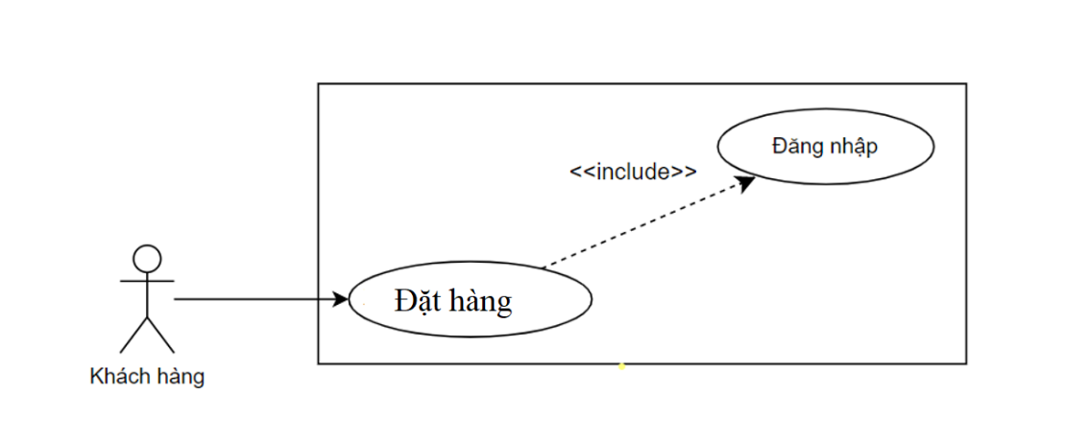

Hình 4. 8 Sơ đồ usecase Đặt hàng

**Sơ đồ tuần tự:**

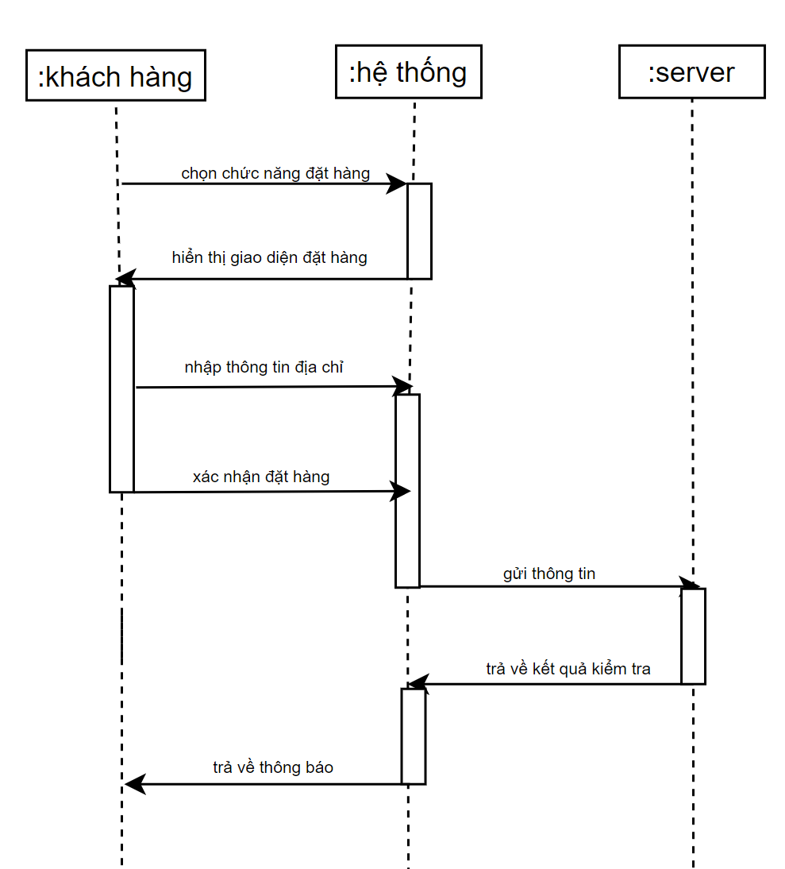

Hình 4. 9 Sơ đồ tuần tự Đặt hàng

4.2.4 Usecase Tra cứu chuyến bay

**Bảng đặc tả:**

|  |  |  |
| --- | --- | --- |
| Mã Use case | UC04 | |
| Tên Use case | Tìm kiếm sản phẩm | |
| Tác nhân | Người xem (viewer), khách hàng | |
| Mô tả | Cho phép người dùng tìm kiếm bàn phím theo nhu cầu | |
| Sự kiện kích hoạt | Khách hàng nhấn chọn chức năng tìm kiếm | |
| Điều kiện tiên quyết | Khách hàng đang truy cập trang chính website | |
| Luồng sự kiện | **Tác nhân** | **Hệ thống** |
| 1. Chọn chức năng tìm kiếm |  |
|  | 2. Hiển thị giao diện tìm kiếm bàn phím |
| 3. Nhập các thông tin cần tìm kiếm |  |
| 4. Nhấn nút tìm kiếm |  |
|  | 5. Hệ thống tiếp nhận thông tin và gửi lên server để kiểm tra. Nếu hợp lệ, hệ thống sẽ truy xuất các bàn phím dựa theo thông tin cung cấp và gửi về hệ thống |
| Luồng thay thế | Nếu thông tin không hợp lệ, hệ thống sẽ gửi thông báo và yêu cầu nhập lại. | |
| Điều kiện sau | Giao diện hiển thị danh sách bàn phím phù hợp với yêu cầu | |
| Điều kiện thoát | - Khi truy vấn thành công.  - Khi người dùng chọn thoát. | |

Bảng 4. 4 Đặc tả usecase Tìm kiếm sản phẩm

**Sơ đồ Usecase:**

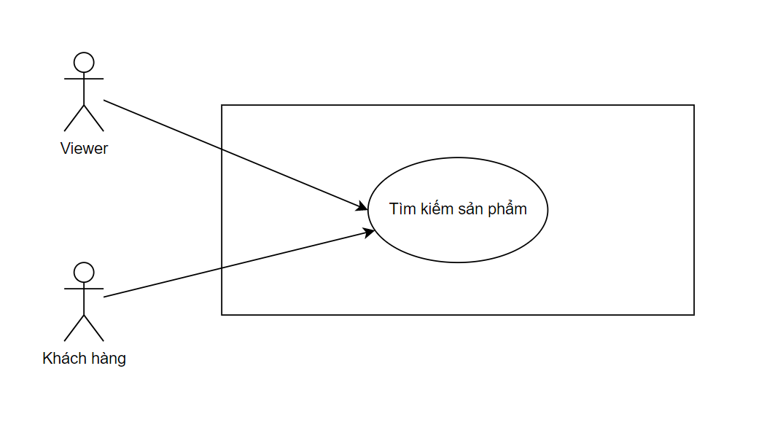

Hình 4. 10 Sơ đồ usecase Tìm kiếm sản phẩm

**Sơ đồ tuần tự:**

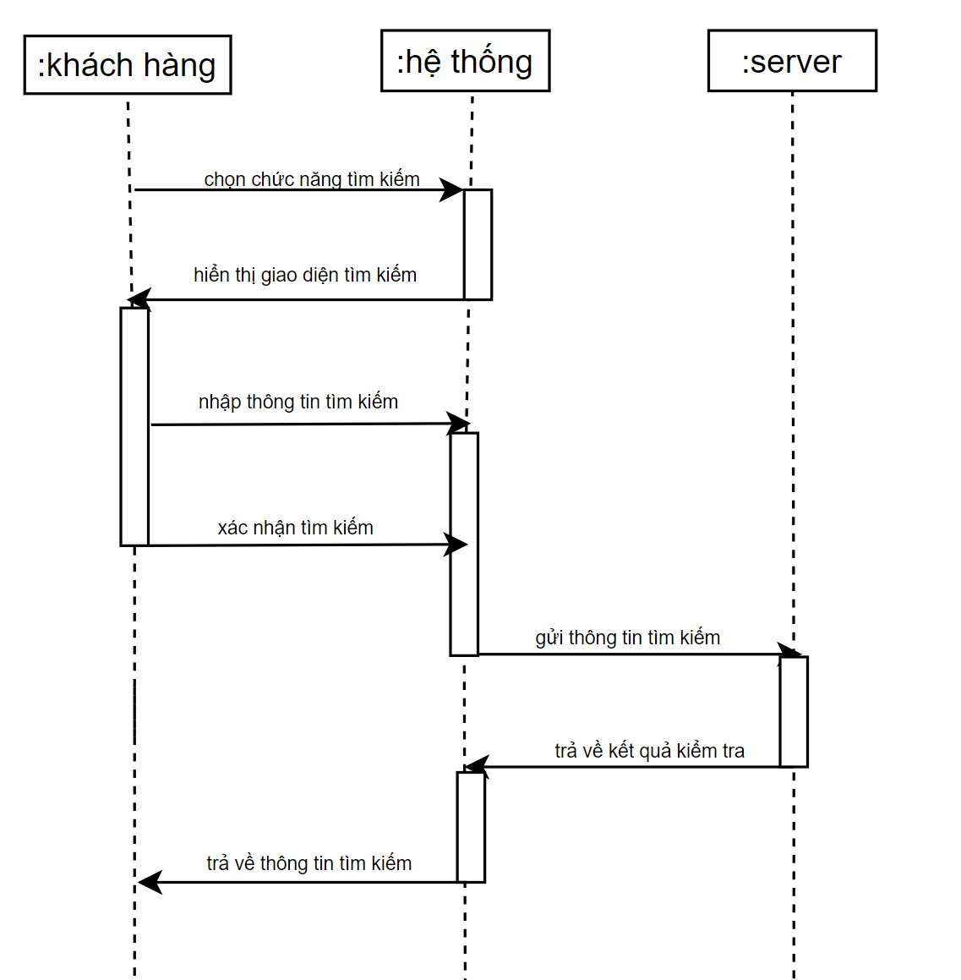

Hình 4. 11 Sơ đồ tuần tự Tìm kiếm sản phẩm

4.2.5 Usecase xem Lịch sử mua hàng

**Bảng đặc tả:**

|  |  |  |
| --- | --- | --- |
| Mã Use case | UC05 | |
| Tên Use case | Xem lịch sử mua hàng | |
| Tác nhân | Khách hàng | |
| Mô tả | Cho phép khách hàng xem lại thông tin của những đơn hàng đã đặt | |
| Sự kiện kích hoạt | Khách hàng chọn chức năng lịch sử đơn hàng | |
| Điều kiện tiên quyết | Khách hàng đang truy cập trang chính website | |
| Luồng sự kiện | **Tác nhân** | **Hệ thống** |
| 1. Chọn chức năng lịch sử mua hàng |  |
|  | 2. Hệ thống kiểm tra xem đã có tài khoản đăng nhập hay chưa |
|  | 3.1 Hiển thị giao diện lịch sử đặt vé nếu đã đăng nhập |
|  | 3.2 Hiển thị giao diện kiểm tra lịch sử mua hàng |
| 4. Nhập thông tin của đơn hàng |  |
|  | 5. Hệ thống tiếp nhận thông tin và gửi lên server để kiểm tra. Nếu hợp lệ, hệ thống hiển thị thông tin vé bay theo thông tin đã nhập. |
| Luồng thay thế | Nếu thông tin không hợp lệ, hệ thống gửi thông báo không tìm thấy. | |
| Điều kiện sau | Giao diện hiển thị thông tin vé đã đặt. | |
| Điều kiện thoát | - Khi xem lịch sử mua hàng thành công.  - Khi khách hàng chọn thoát. | |

Bảng 4. 5 Đặc tả usecase Xem lịch sử mua hàng

**Sơ đồ Usecase:**

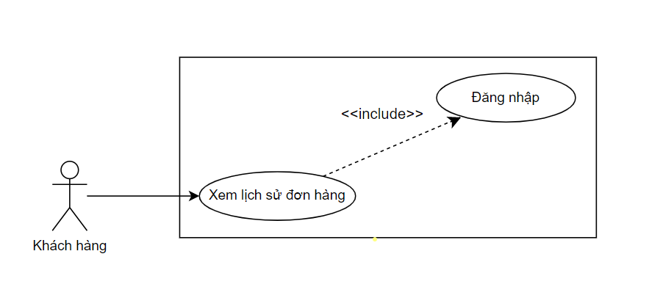

Hình 4. 12 Sơ đồ usecase Xem lịch sử đơn hàng

**Sơ đồ tuần tự:**

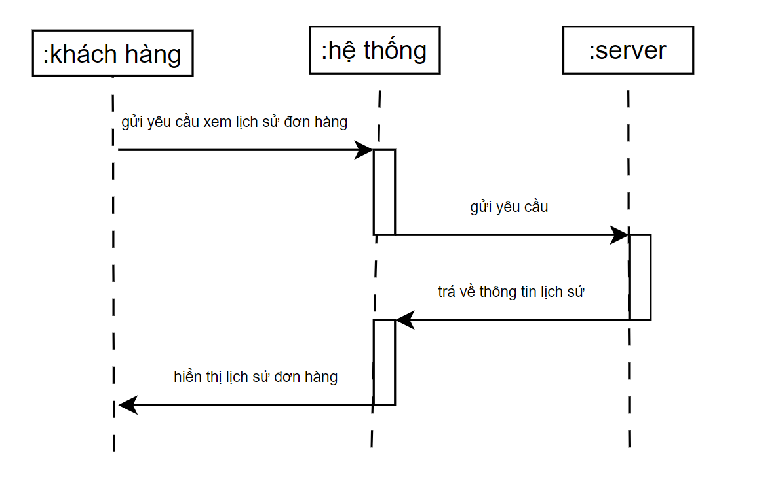

Hình 4. 13 Sơ đồ tuần tự Xem lịch sử đơn hàng

4.2.6 User case Quản lý sản phẩm

**Bảng đặc tả:**

|  |  |  |
| --- | --- | --- |
| Mã Use case | UC06 | |
| Tên Use case | Quản lý sản phẩm | |
| Tác nhân | Quản lý | |
| Mô tả | Cho phép quản lý thêm, xóa, cập nhật thông tin sản phẩm | |
| Sự kiện kích hoạt | Quản lý chọn chức năng quản lý sản phẩm | |
| Điều kiện tiên quyết | Quản lý đăng nhập vào hệ thống thành công | |
| Luồng sự kiện | **Tác nhân** | **Hệ thống** |
| 1. Chọn chức năng quản lý sản phẩm |  |
|  | 2. Hiển thị giao diện quản lý sản phẩm |
| 3. Chọn thao tác muốn thực hiện |  |
| 3.1. Chọn thao tác thêm sản phẩm |  |
|  | 4.1 Hiển thị giao diện thêm sản phẩm |
| 5.1. Nhập các thông tin của sản phẩm |  |
|  | 6.1. Hệ thống tiếp nhận thông tin và gửi lên server để kiểm tra. Nếu hợp lệ, hệ thống hiển thị thông báo thêm thành công |
| 3.2. Chọn thao tác cập nhật |  |
|  | 4.2. Hiển thị giao diện cập nhật |
| 5.2. Nhập các thông tin cần cập nhật |  |
|  | 6.2. Hệ thống tiếp nhận thông tin và gửi lên server để kiểm tra. Nếu hợp lệ, hệ thống hiển thị thông báo cập nhật thành công |
| 3.3. Chọn thao tác xóa |  |
|  | 4.3. Hệ thống hiển thị thông báo xác nhận |
| 5.3. Xác nhận xóa |  |
|  | 6.3. Hệ thống hiển thị thông báo xóa thành công |
| Luồng thay thế | Nếu thông tin không hợp lệ, hệ thống đưa ra yêu cầu nhập lại. | |
| Điều kiện sau | Hệ thống gửi thông tin lên server để lưu vào cơ sở dữ liệu. | |
| Điều kiện thoát | - Khi thêm/xóa/cập nhật thành công.  - Khi quản lý chọn thoát. | |

Bảng 4. 6 Đặc tả usecase Quản lý sản phẩm

**Sơ đồ Usecase:**

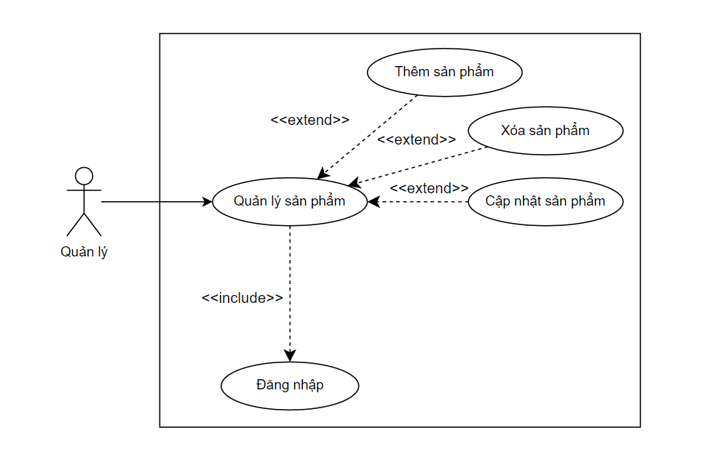

Hình 4. 14 Sơ đồ usecase Quản lý sản phẩm

**Sơ đồ tuần tự:**

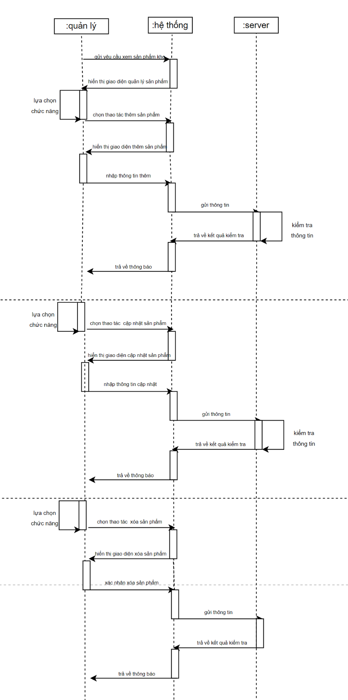

Hình 4. 15 Sơ đồ tuần tự Quản lý sản phẩm

4.2.7 Use case Quản lý khách hàng

**Bảng đặc tả:**

|  |  |  |
| --- | --- | --- |
| Mã Use case | UC07 | |
| Tên Use case | Quản lý khách hàng | |
| Tác nhân | Quản lý | |
| Mô tả | Cho phép quản lý xem, xóa, cập nhật thông tin khách hàng | |
| Sự kiện kích hoạt | Quản lý chọn chức năng quản lý khách hàng | |
| Điều kiện tiên quyết | Quản lý đăng nhập vào hệ thống thành công | |
| Luồng sự kiện | **Tác nhân** | **Hệ thống** |
| 1. Chọn chức năng quản lý khách hàng |  |
|  | 2. Hiển thị giao diện quản lý khách hàng |
| 3. Chọn thao tác muốn thực hiện |  |
| 3.1. Chọn thao tác cập nhật thông tin khách hàng |  |
|  | 4.1 Hiển thị giao diện cập nhật thông tin khách hàng |
| 5.1. Nhập các thông tin cần cập nhật |  |
|  | 6.1. Hệ thống tiếp nhận thông tin và gửi lên server để kiểm tra. Nếu hợp lệ, hệ thống hiển thị thông báo cập nhật thành công |
| 3.2. Chọn thao tác xóa |  |
|  | 4.2. Hệ thống hiển thị thông báo xác nhận |
| 5.2. Xác nhận xóa |  |
|  | 6.2. Hệ thống hiển thị thông báo xóa thành công |
| Luồng thay thế | Nếu thông tin không hợp lệ, hệ thống đưa ra yêu cầu nhập lại. | |
| Điều kiện sau | Hệ thống gửi thông tin lên server để lưu vào cơ sở dữ liệu. | |
| Điều kiện thoát | - Khi xóa/cập nhật thành công.  - Khi quản lý chọn thoát. | |

Bảng 4. 7 Đặc tả usecase Quản lý khách hàng

**Sơ đồ Usecase:**

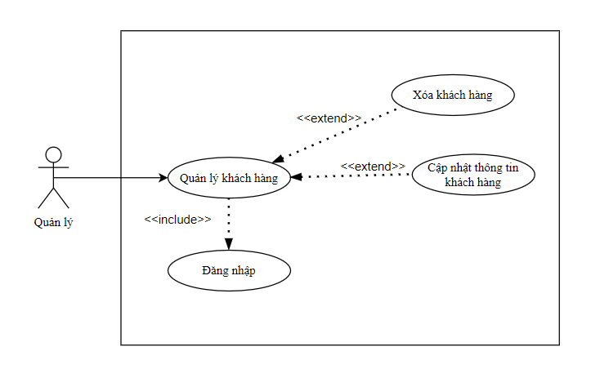

Hình 4. 16 Sơ đồ usecase Quản lý khách hàng

**Sơ đồ tuần tự:**

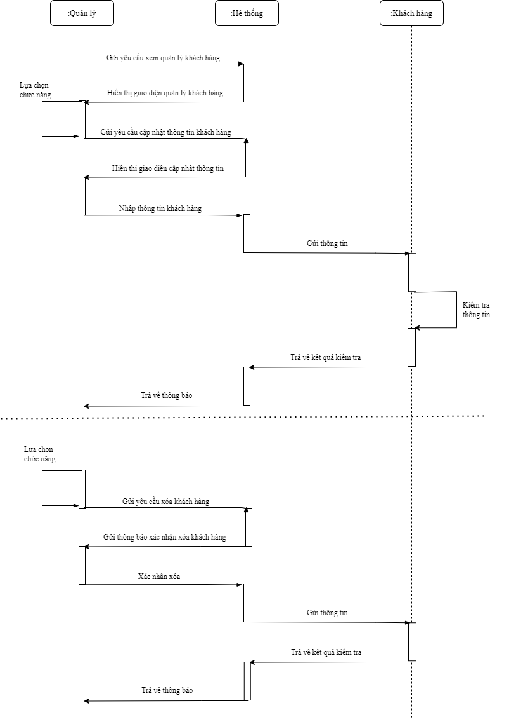

Hình 4. 17 Sơ đồ tuần tự Quản lý khách hàng

4.2.8 Usecase Quảng lý đơn hàng

**Bảng đặc tả:**

|  |  |  |
| --- | --- | --- |
| Mã Use case | UC08 | |
| Tên Use case | Quản lý đơn hàng | |
| Tác nhân | Quản lý | |
| Mô tả | Cho phép quản lý xem tình trạng, xác nhận đơn hàng | |
| Sự kiện kích hoạt | Quản lý chọn chức năng quản lý đơn hàng | |
| Điều kiện tiên quyết | Quản lý đăng nhập vào hệ thống thành công | |
| Luồng sự kiện | **Tác nhân** | **Hệ thống** |
| 1. Chọn chức năng quản lý đơn hàng |  |
|  | 2. Hiển thị giao diện quản lý đơn hàng |
| 3. Chọn xác nhận đơn hàng |  |
|  | 4. Hệ thống hiển thị thông báo xác nhận thành công |
| Luồng thay thế | Nếu thông tin không hợp lệ, hệ thống đưa ra yêu cầu nhập lại. | |
| Điều kiện sau | Hệ thống gửi thông tin lên server để lưu vào cơ sở dữ liệu. | |
| Điều kiện thoát | - Khi xác nhận thành công.  - Khi quản lý chọn thoát. | |

Bảng 4. 8 Đặc tả usecase Quản lý đơn hàng

**Sơ đồ Usecase:**

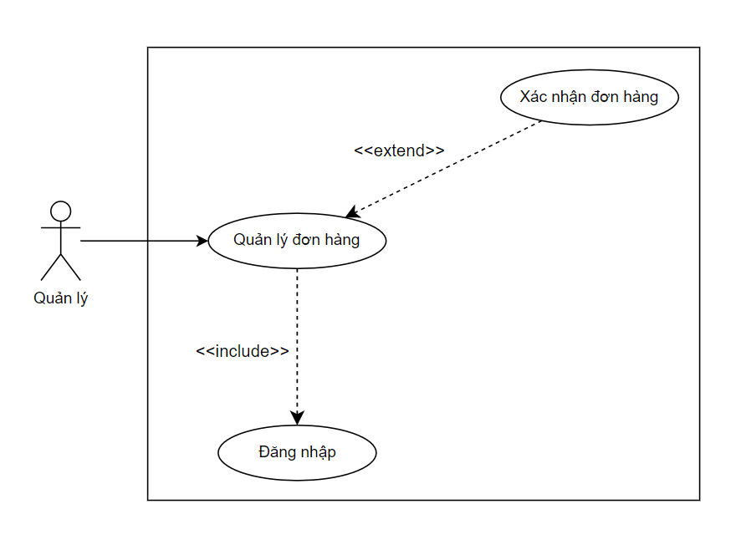

Hình 4. 18 Sơ đồ usecase Quản lý đơn hàng

**Sơ đồ tuần tự:**

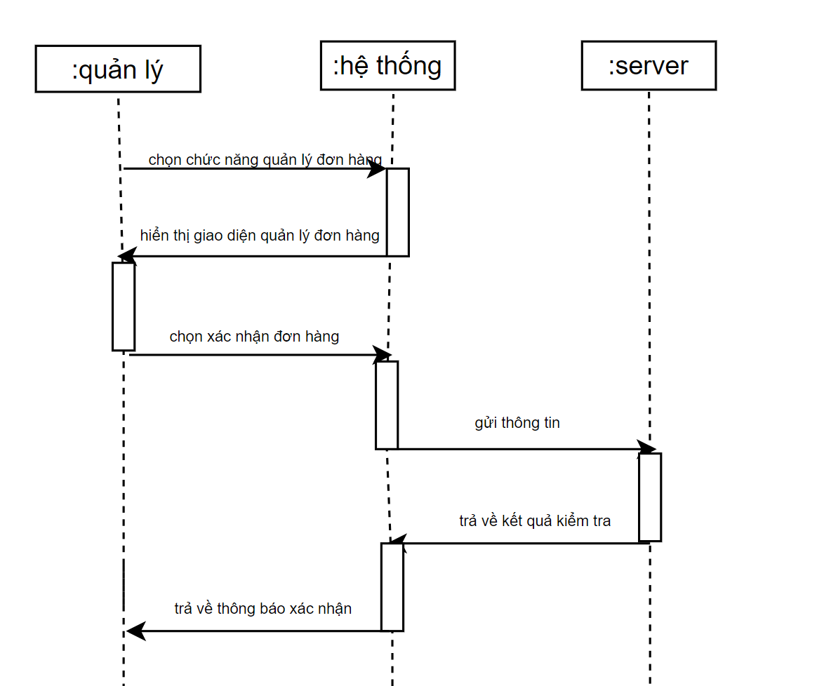

Hình 4. 19 Sơ đồ tuần tự Quản lý đơn hàng

4.2.9 Usecase Quản lý nhãn hiệu

**Bảng đặc tả**

|  |  |  |
| --- | --- | --- |
| Mã Use case | UC08 | |
| Tên Use case | Quản lý nhãn hiệu | |
| Tác nhân | Quản lý | |
| Mô tả | Cho phép quản lý thêm, xóa, cập nhật thông tin nhãn hiệu | |
| Sự kiện kích hoạt | Quản lý chọn chức năng quản lý nhãn hiệu | |
| Điều kiện tiên quyết | Quản lý đăng nhập vào hệ thống thành công | |
| Luồng sự kiện | **Tác nhân** | **Hệ thống** |
| 1. Chọn chức năng quản lý nhãn hiệu |  |
|  | 2. Hiển thị giao diện quản lý nhãn hiệu |
| 3. Chọn thao tác muốn thực hiện |  |
| 3.1. Chọn thao tác thêm nhãn hiệu |  |
|  | 4.1 Hiển thị giao diện thêm nhãn hiệu |
| 5.1. Nhập các thông tin của nhãn hiệu |  |
|  | 6.1. Hệ thống tiếp nhận thông tin và gửi lên server để kiểm tra. Nếu hợp lệ, hệ thống hiển thị thông báo thêm thành công |
| 3.2. Chọn thao tác cập nhật |  |
|  | 4.2. Hiển thị giao diện cập nhật |
| 5.2. Nhập các thông tin cần cập nhật |  |
|  | 6.2. Hệ thống tiếp nhận thông tin và gửi lên server để kiểm tra. Nếu hợp lệ, hệ thống hiển thị thông báo cập nhật thành công |
| 3.3. Chọn thao tác xóa |  |
|  | 4.3. Hệ thống hiển thị thông báo xác nhận |
| 5.3. Xác nhận xóa |  |
|  | 6.3. Hệ thống hiển thị thông báo xóa thành công |
| Luồng thay thế | Nếu thông tin không hợp lệ, hệ thống đưa ra yêu cầu nhập lại. | |
| Điều kiện sau | Hệ thống gửi thông tin lên server để lưu vào cơ sở dữ liệu. | |
| Điều kiện thoát | - Khi thêm/xóa/cập nhật thành công.  - Khi quản lý chọn thoát. | |

Bảng 4. 9 Đặc tả usecase Quản lý nhãn hiệu

**Sơ đồ Usecase**

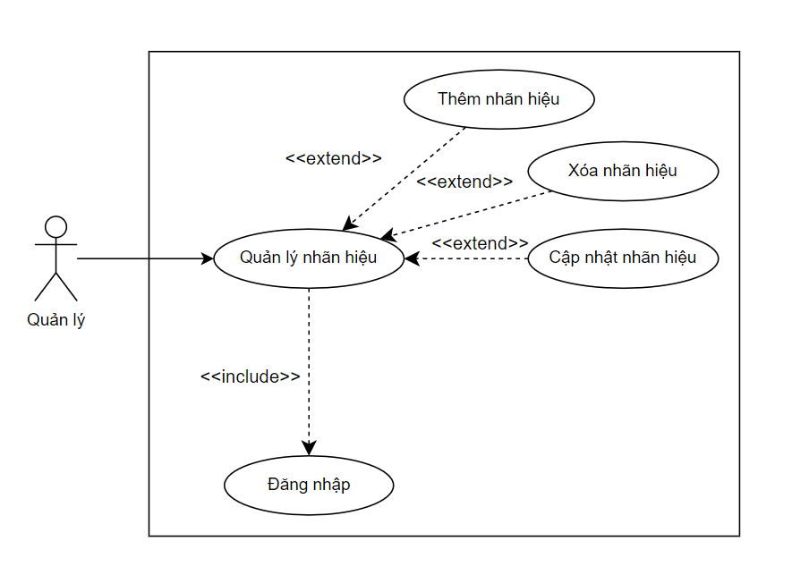

Hình 4. 20 Sơ đồ usecase Quản lý nhãn hiệu

**Sơ đồ tuần tự**

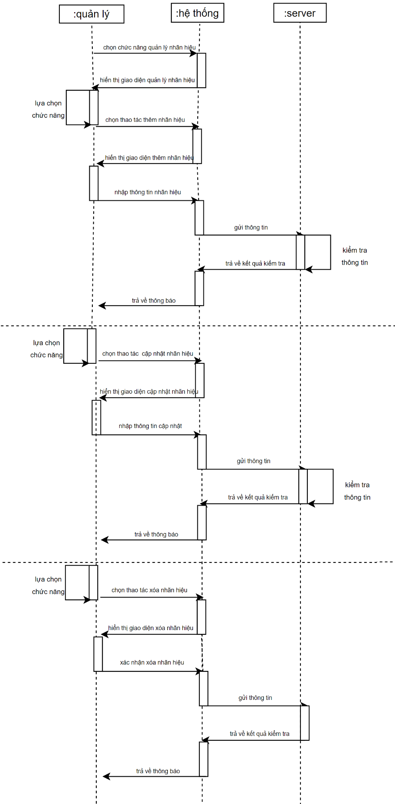

Hình 4. 21 Sơ đồ tuần tự Quản lý nhãn hiệu

4.2.10 Usecase Thống kê doanh thu

**Bảng đặc tả:**

|  |  |  |
| --- | --- | --- |
| Mã Use case | UC10 | |
| Tên Use case | Thống kê doanh thu | |
| Tác nhân | Quản lý | |
| Mô tả | Cho phép quản lý tổng hợp doanh thu đạt được | |
| Sự kiện kích hoạt | Quản lý chọn chức năng thống kê | |
| Điều kiện tiên quyết | Quản lý đăng nhập vào hệ thống thành công | |
| Luồng sự kiện | **Tác nhân** | **Hệ thống** |
| 1. Chọn chức năng thống kê doanh thu |  |
|  | 2. Hiển thị giao diện thống kê doanh thu |
| Luồng thay thế | Không | |
| Điều kiện sau | Giao diện hiển thị doanh thu đạt được | |
| Điều kiện thoát | - Khi hiển thị thành công.  - Khi quản lý chọn thoát. | |

Bảng 4. 10 Đặc tả usecase Thống kê doanh thu

**Sơ đồ Usecase:**

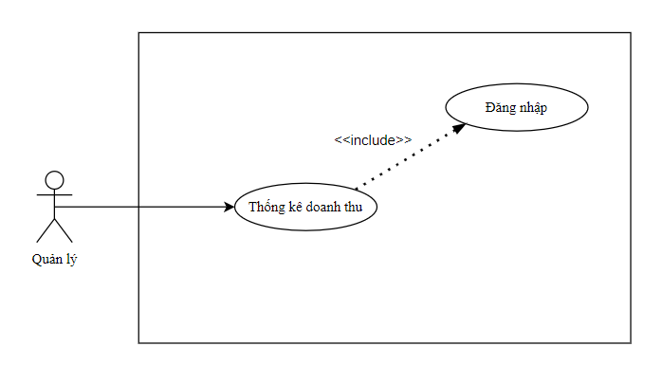

Hình 4. 22 Sơ đồ usecase Thống kê doanh thu

**Sơ đồ tuần tự:**

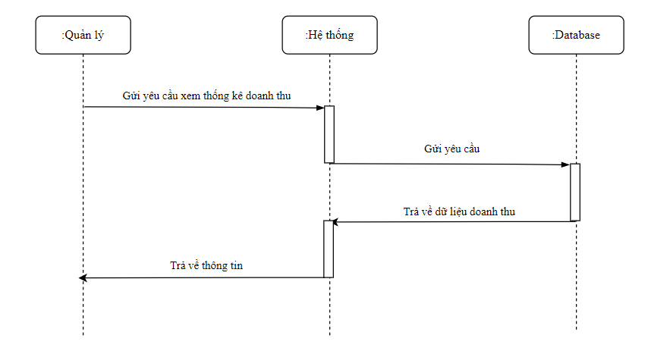

Hình 4. 23 Sơ đồ tuần tự Thống kê doanh thu

CHƯƠNG 5 – HIỆN THỰC DỰ ÁN

5.1 Hiện thực giao diện

5.1.1 Giao diện Trang chủ

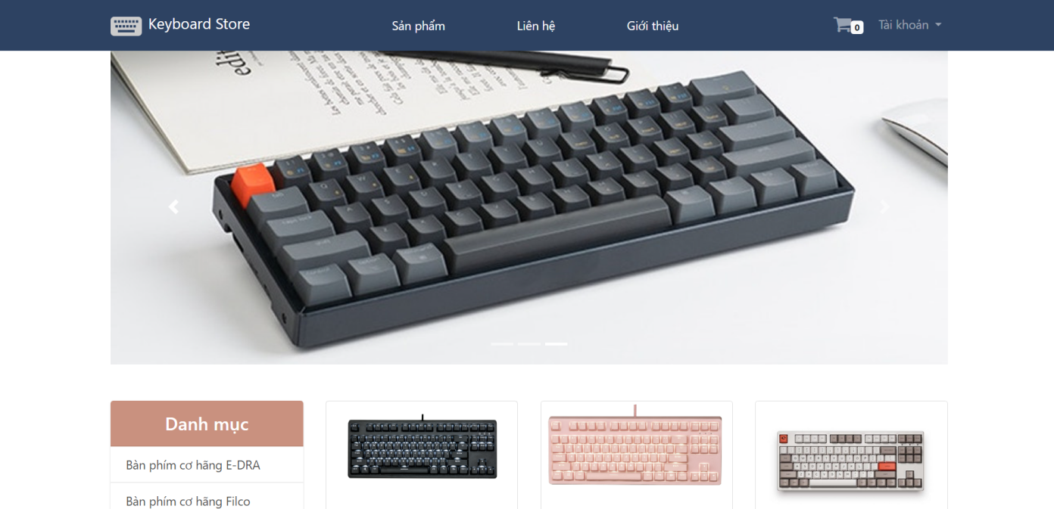

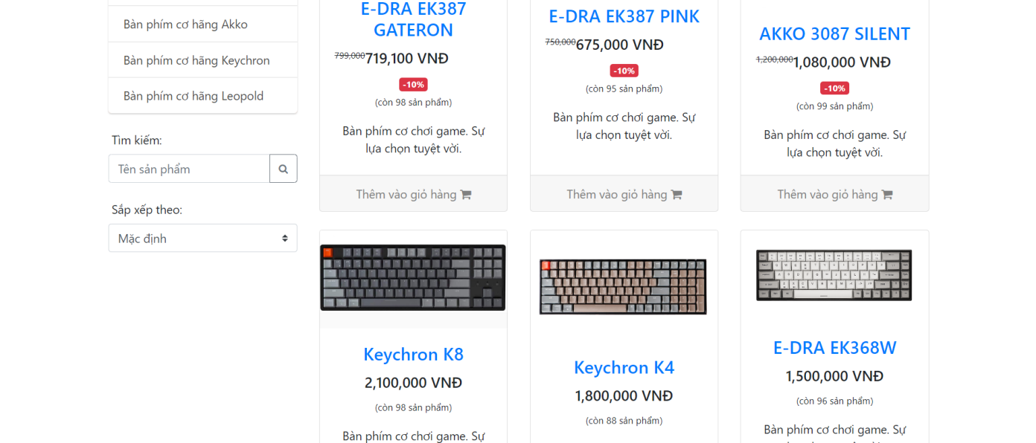

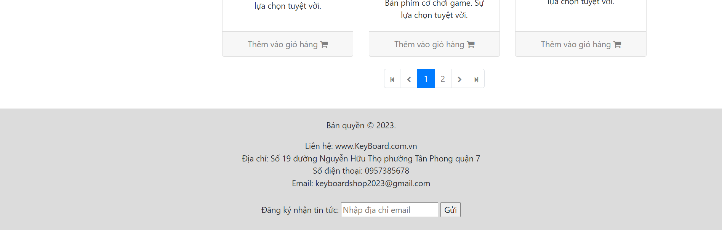

Hình 5. 1 Giao diện Trang chủ

5.1.2 Giao diện Danh mục các sản phẩm

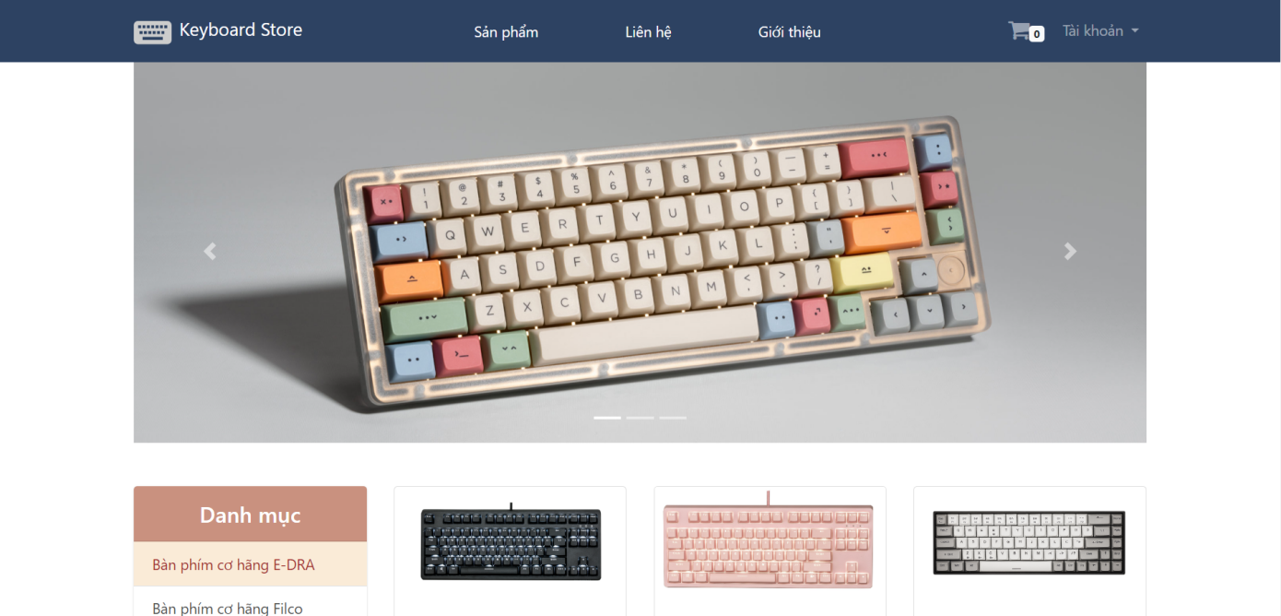

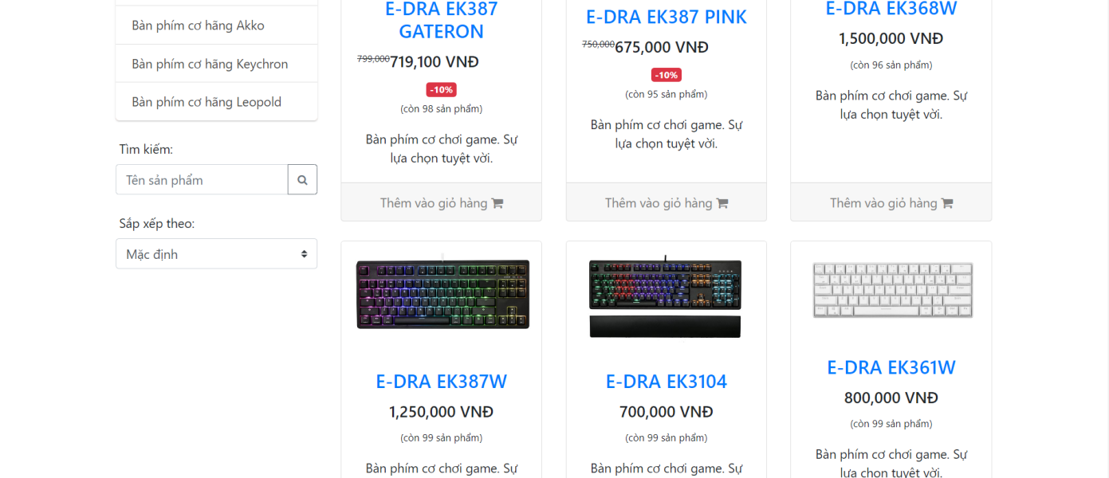

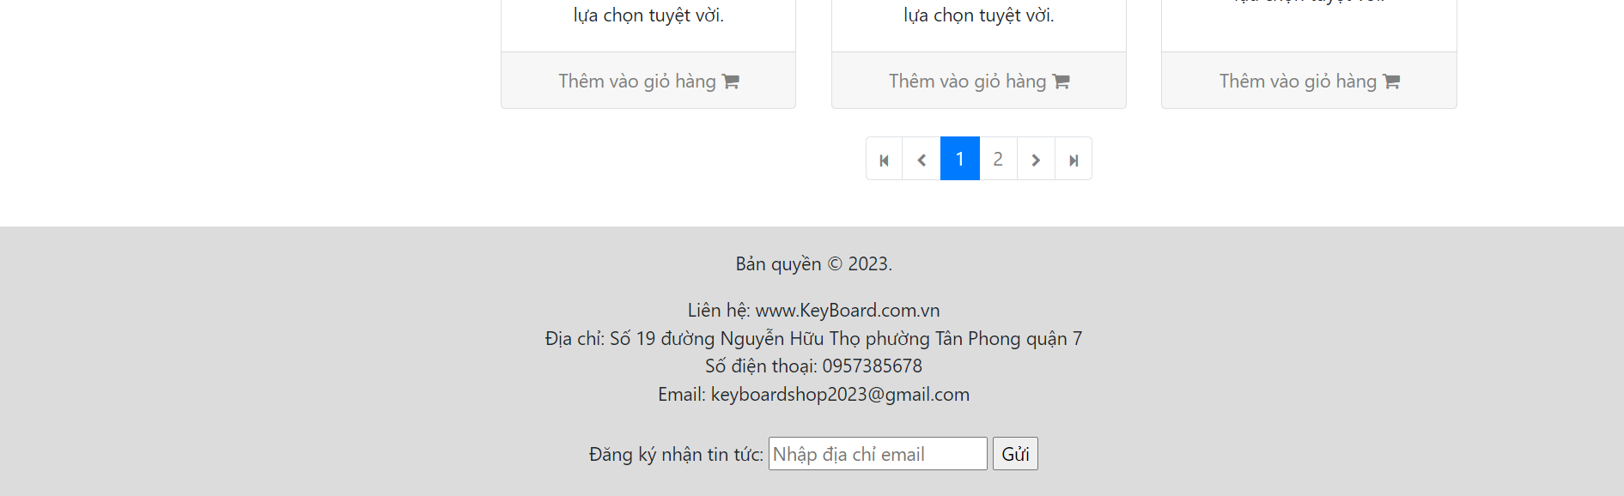

Hình 5. 2 Giao diện Danh mục các sản phẩm

5.1.3 Giao diện Xem chi tiết sản phẩm

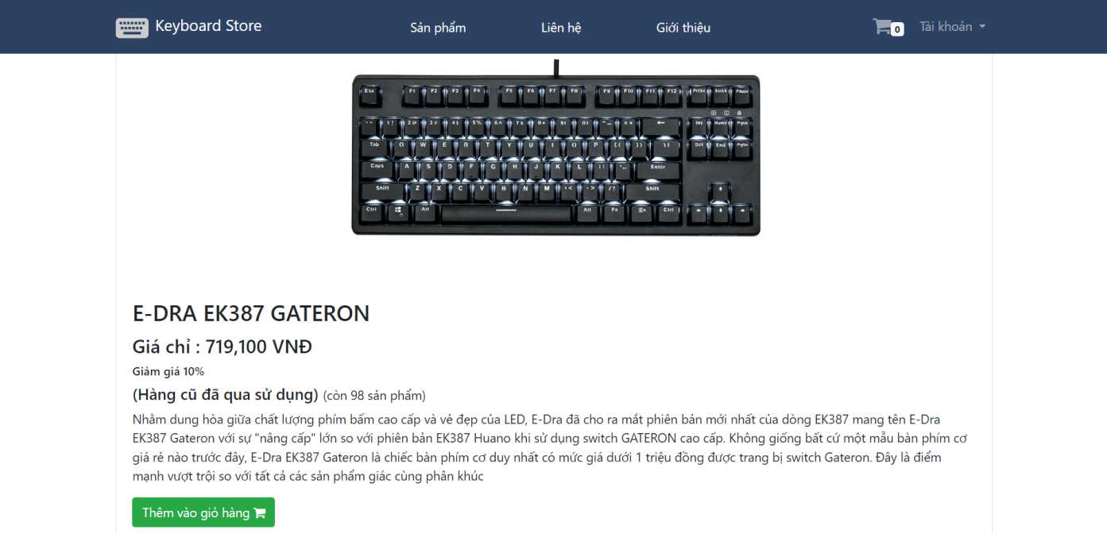

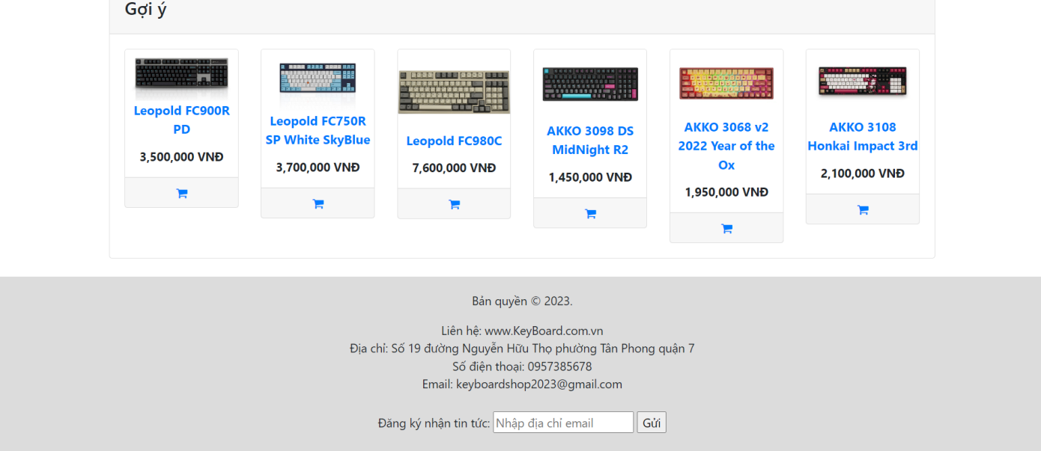

Hình 5. 3 Giao diện Xem chi tiết sản phẩm

5.1.4 Giao diện Xem Giỏ hàng

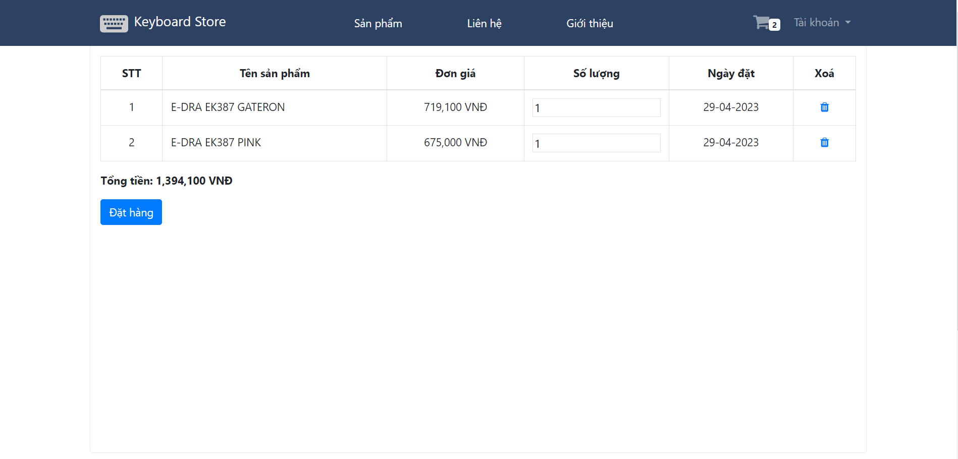

Hình 5. 4 Giao diện Xem Giỏ hàng

5.1.5 Giao diện Đăng nhập

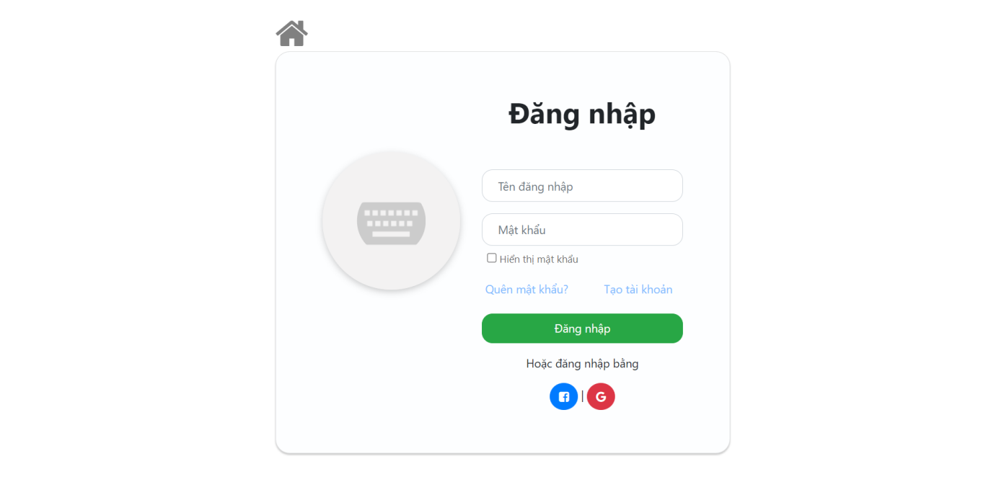

Hình 5. 5 Giao diện Đăng nhập

5.1.6 Giao diện Đăng kí

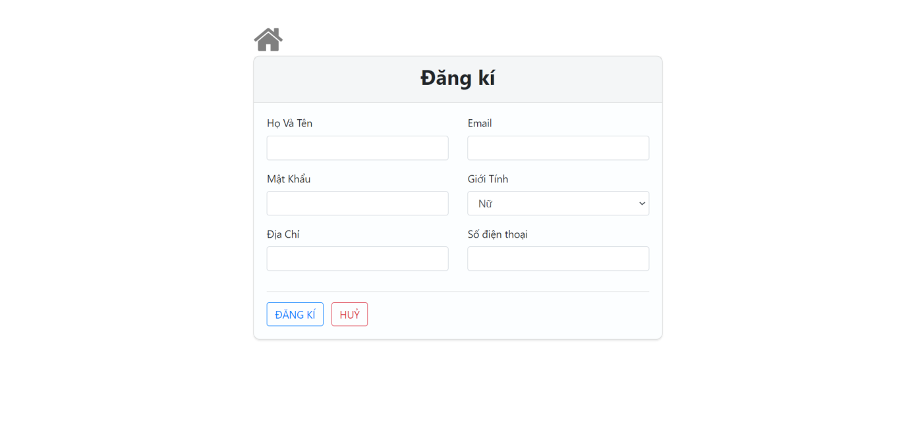

Hình 5. 6 Giao diện Đăng kí

5.1.7 Giao diện Xem thông tin Tài khoản của khách hàng

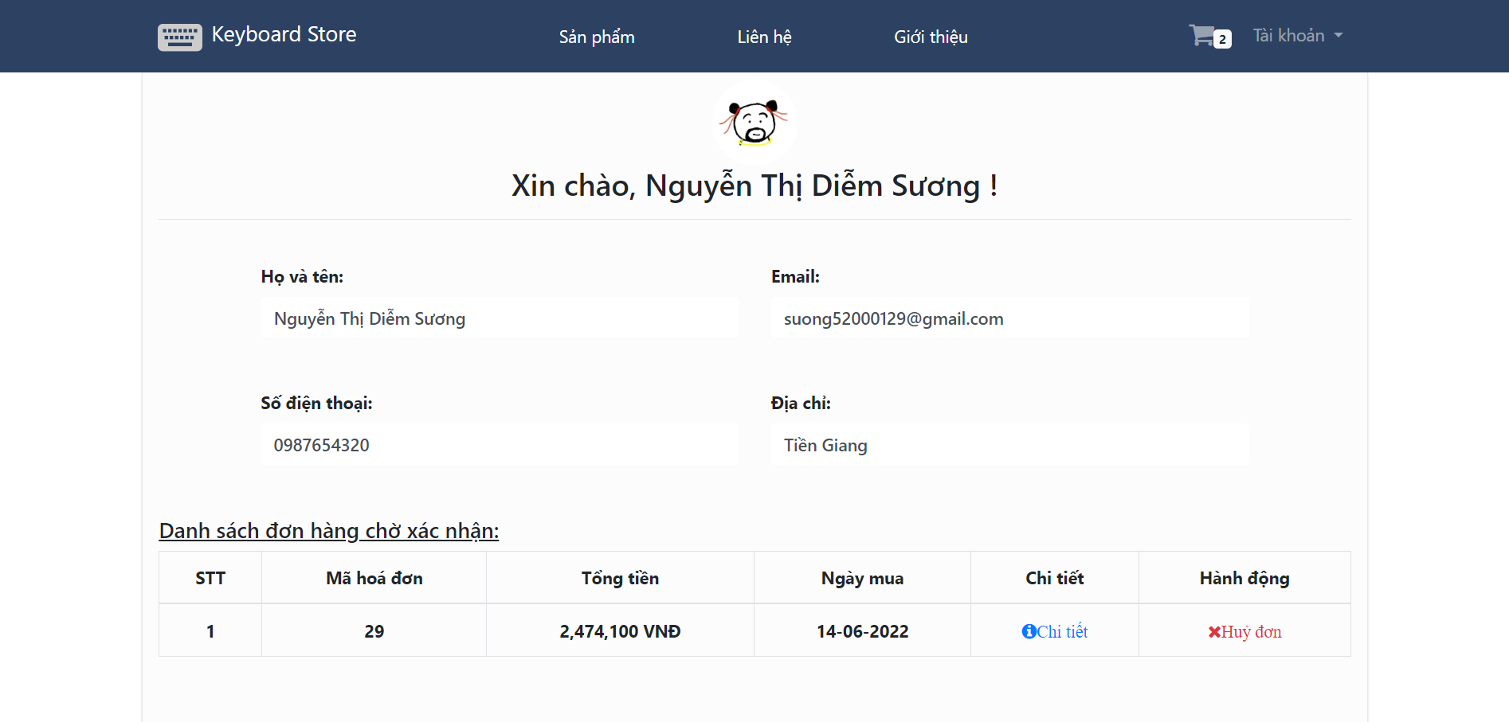

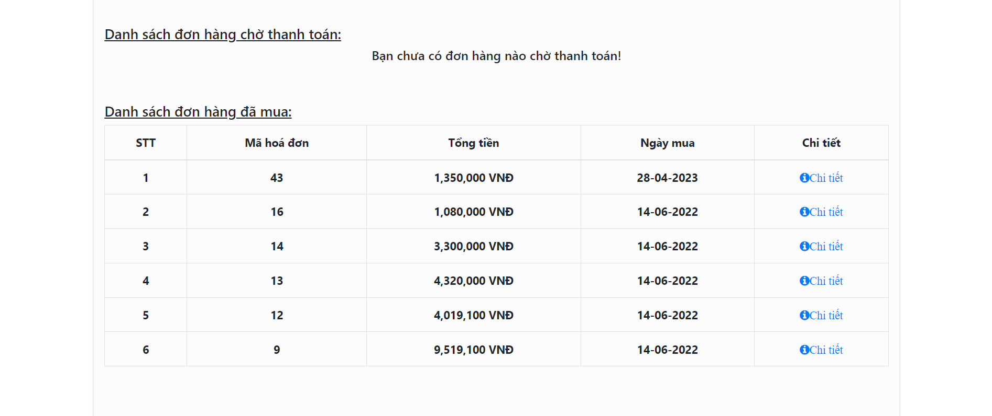

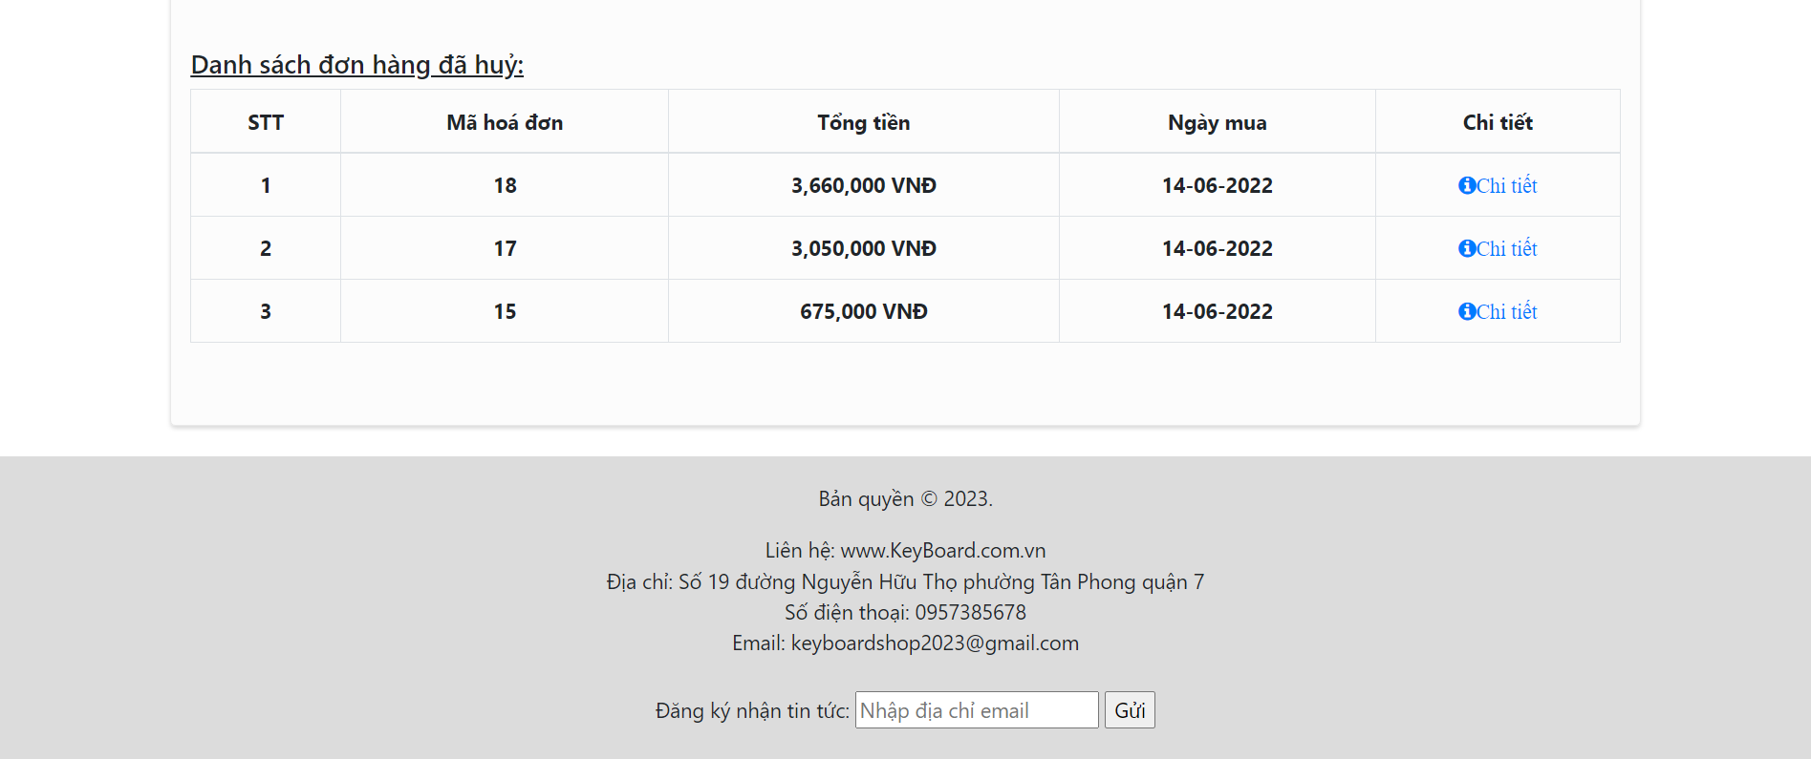

Hình 5. 7 Giao diện Xem thông tin Tài khoản của khách hàng

5.1.8 Giao diện chỉnh sửa thông tin tài khoản

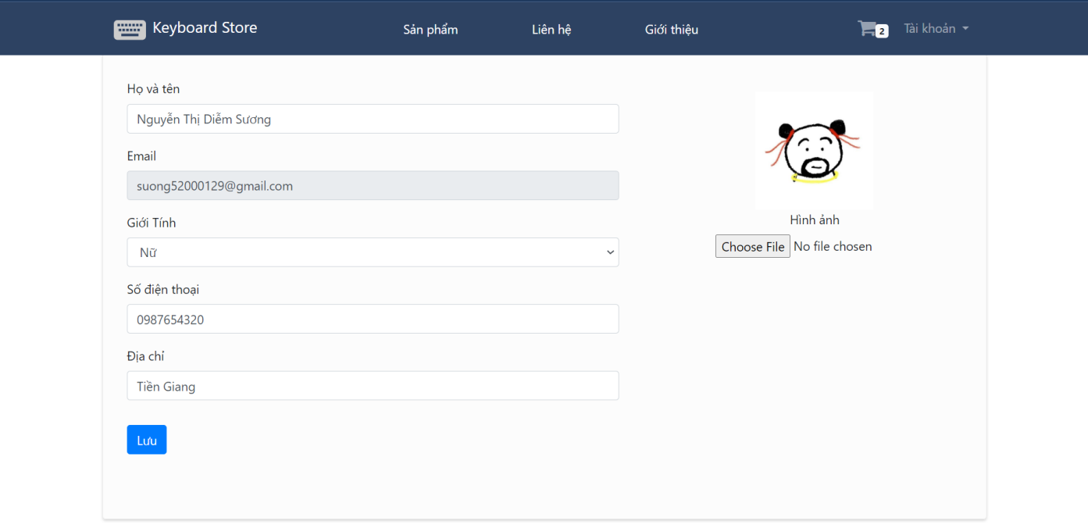



Hình 5. 8 Giao diện chỉnh sửa thông tin tài khoản

5.1.9 Giao diện Quên mật khẩu

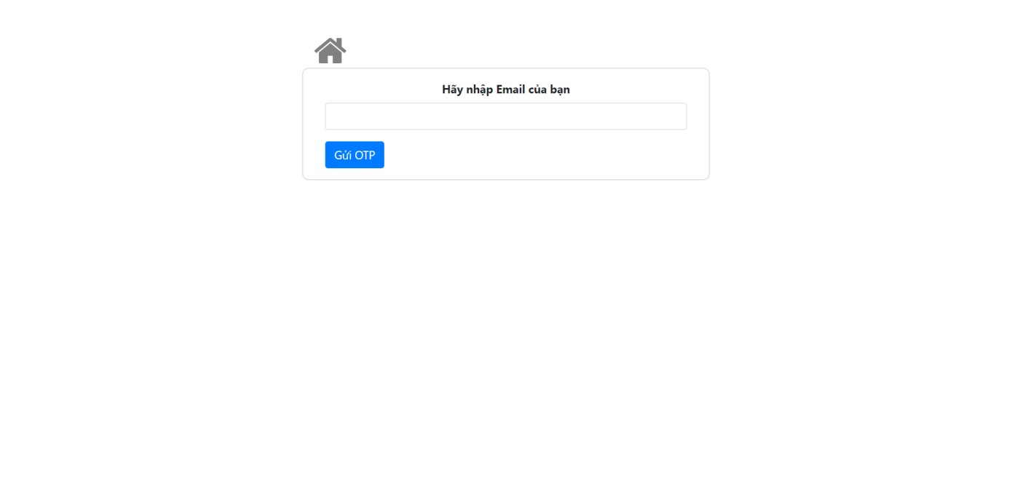

Hình 5. 9 Giao diện Quên mật khẩu

5.1.10 Giao diện Đặt hàng

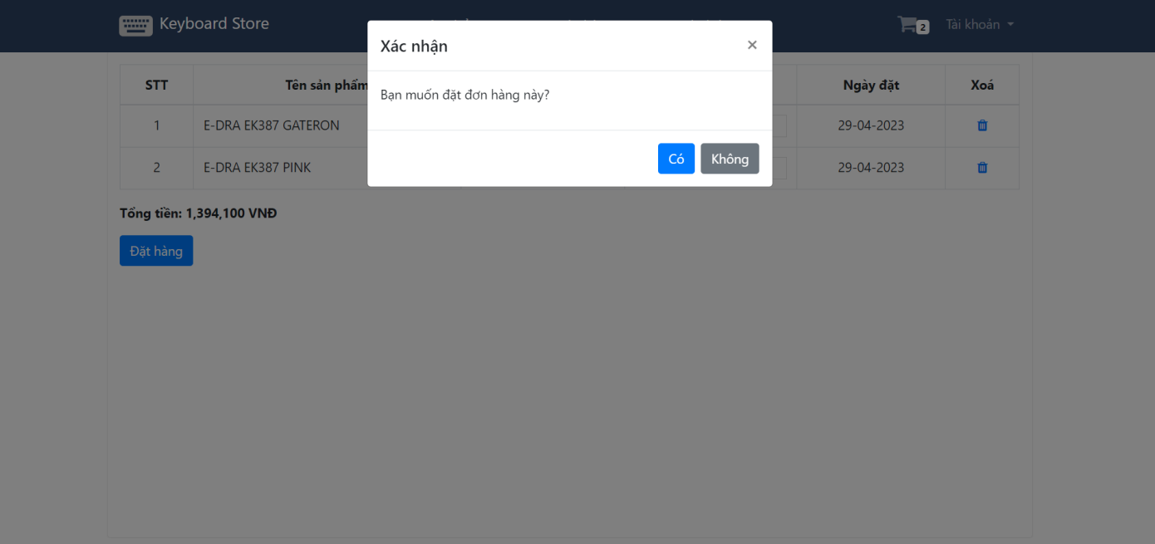

Hình 5. 10 Giao diện Đặt hàng

5.1.11 Giao diện Trang thông tin cá nhân Admin

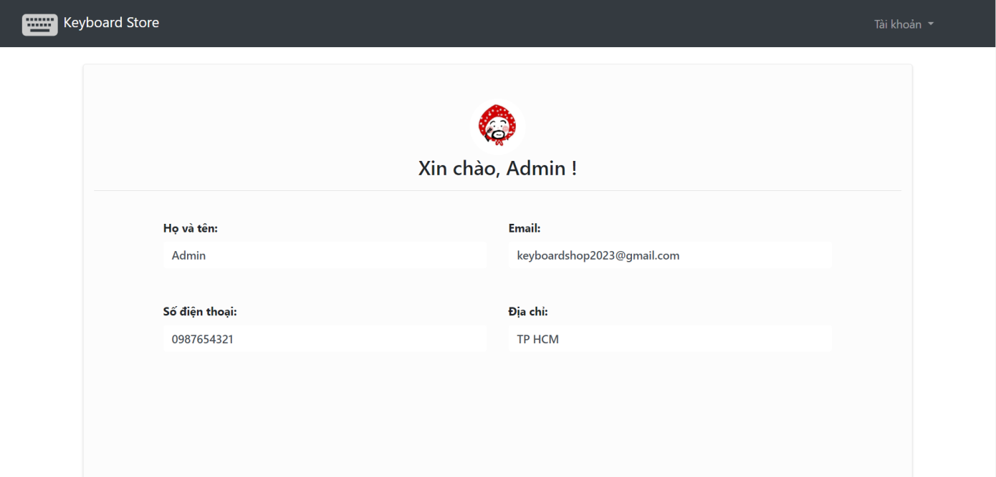

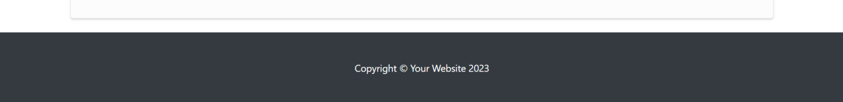

Hình 5. 11 Giao diện Trang thông tin cá nhân Admin

5.1.12 Giao diện Quản lý khách hàng

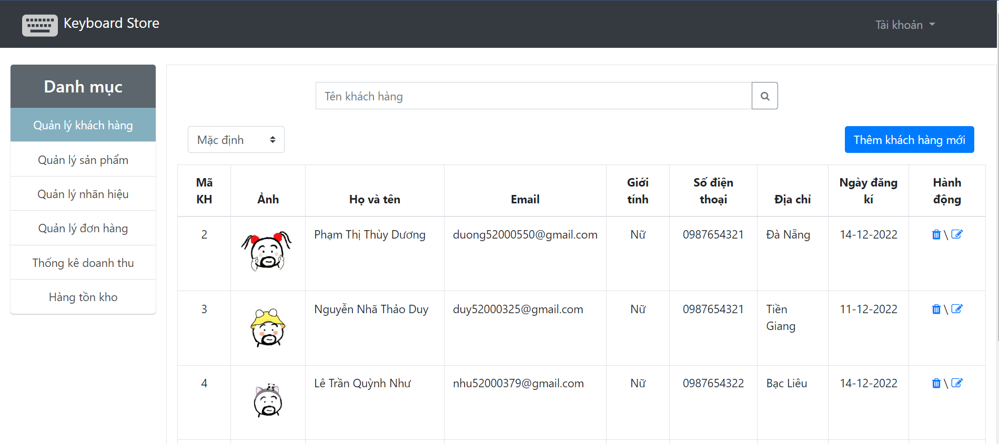

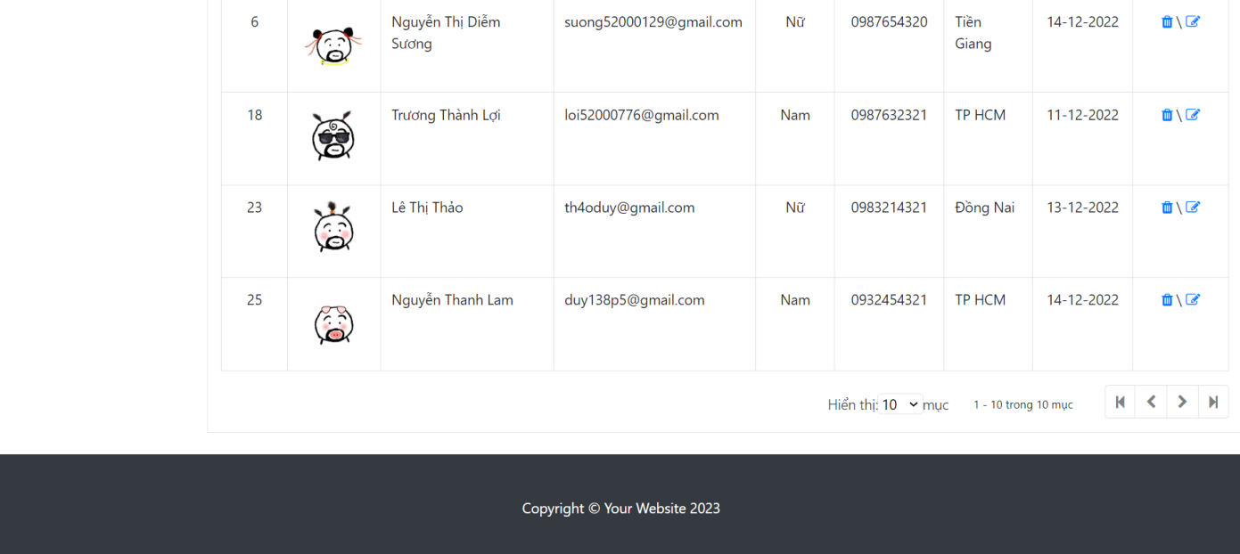

Hình 5. 12 Giao diện Quản lý khách hàng

5.1.13 Giao diện Quản lý sản phẩm

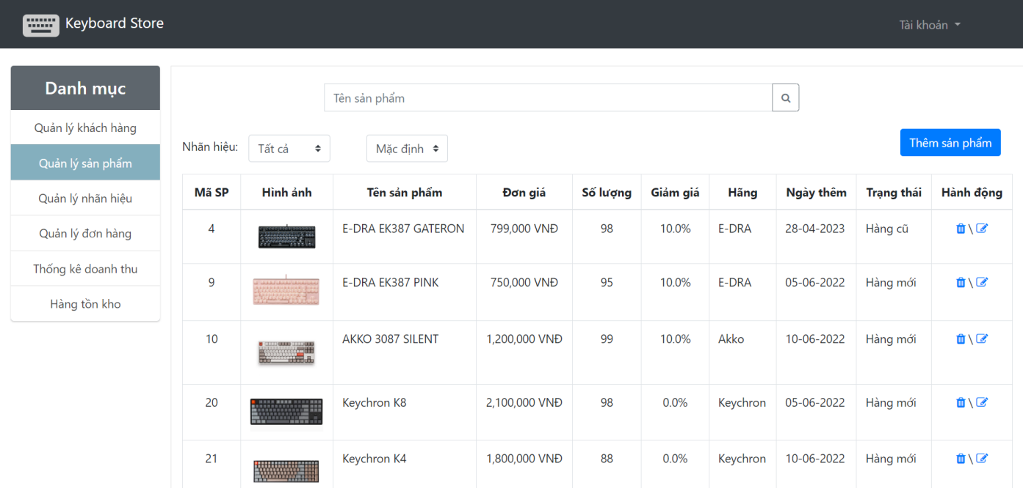

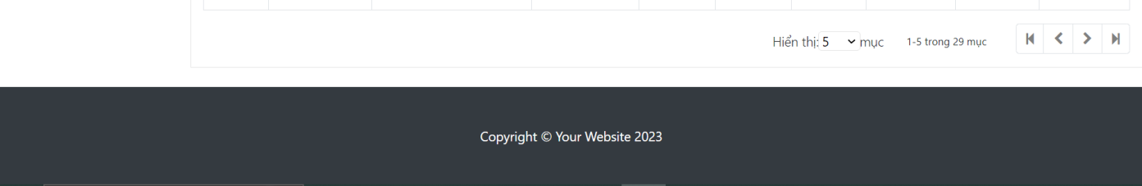

Hình 5. 13 Giao diện Quản lý sản phẩm

5.1.14 Giao diện Quản lý nhãn hiệu

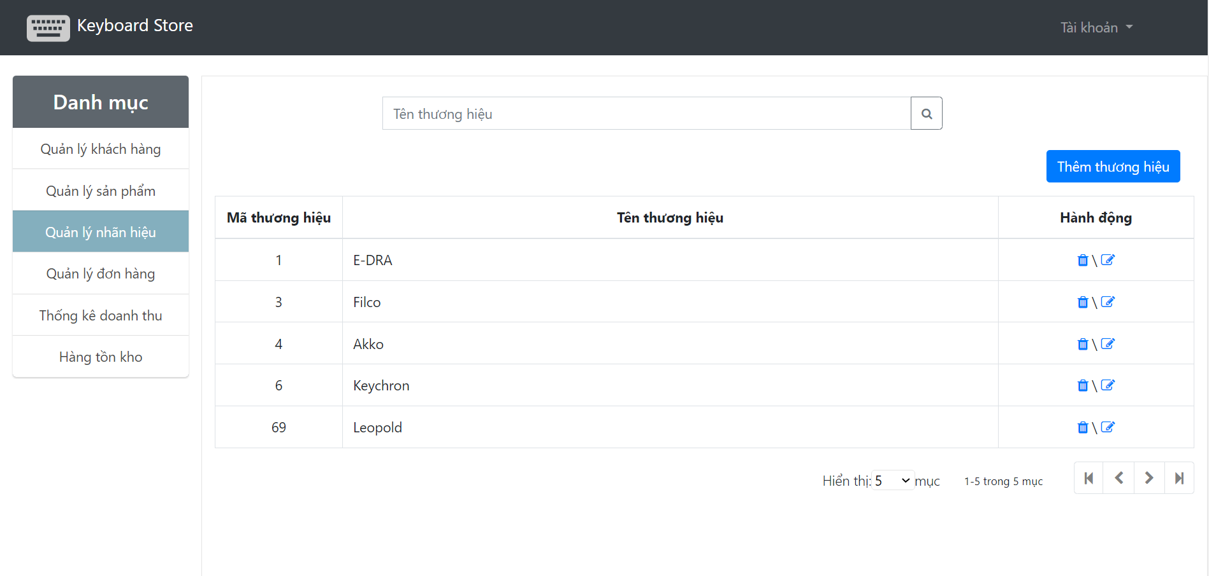



Hình 5. 14 Giao diện Quản lý nhãn hiệu

5.1.15 Giao diện Quản lý đơn hàng

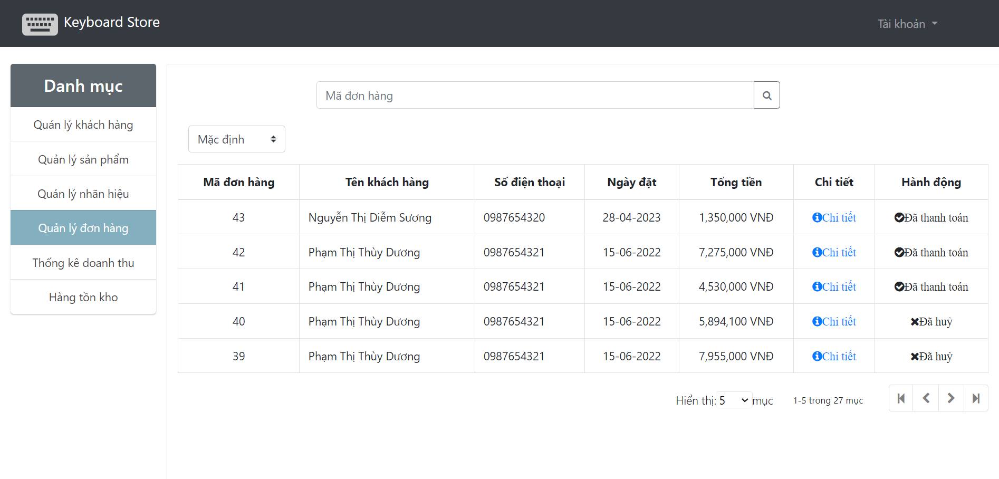



Hình 5. 15 Giao diện Quản lý đơn hàng

5.1.16 Giao diện Thống kê doanh thu

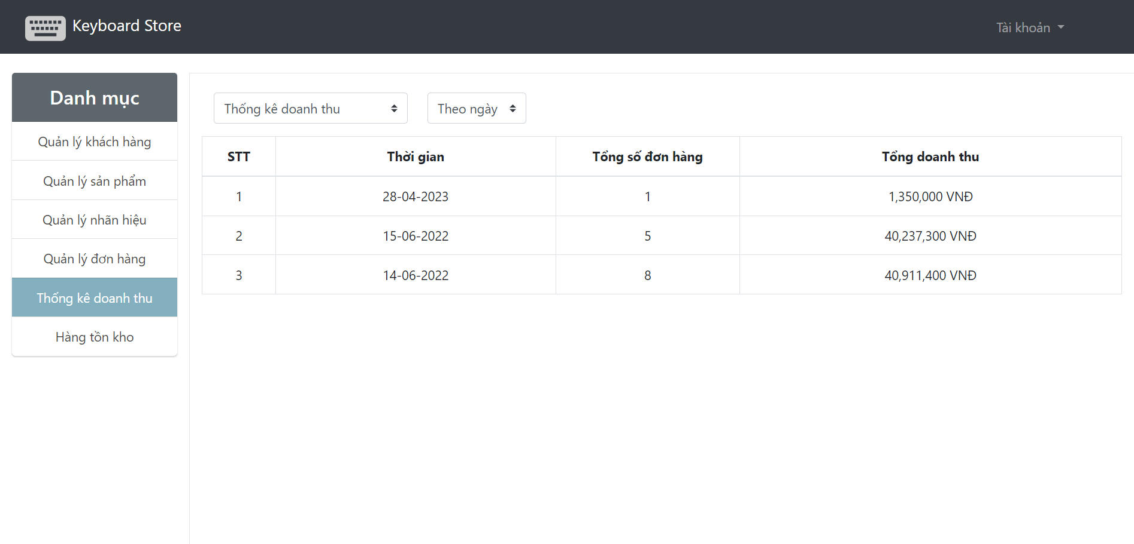



Hình 5. 16 Giao diện Thống kê doanh thu

5.1.17 Giao diện Quản lý hàng tồn kho

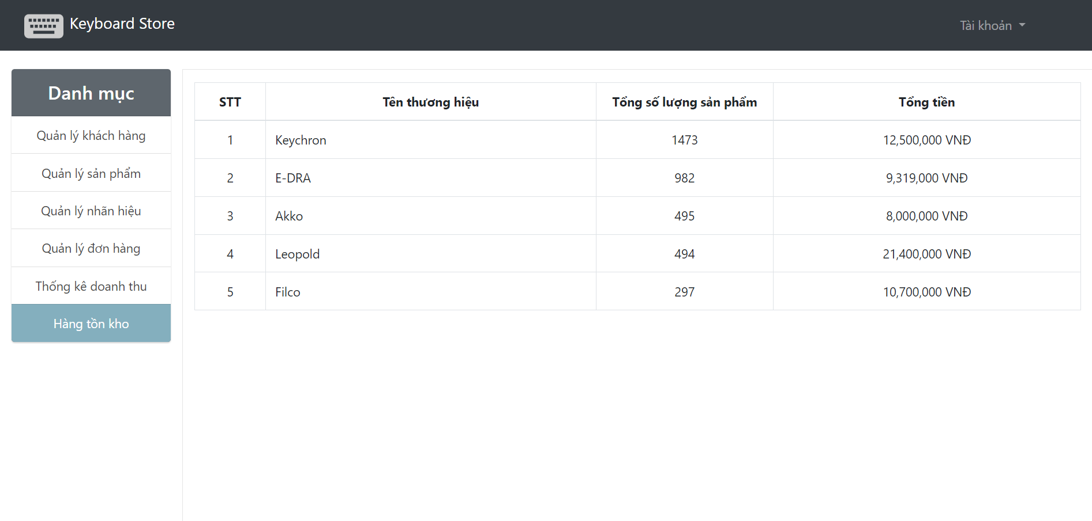



Hình 5. 17 Giao diện Quản lý hàng tồn kho

5.2 Hiện thực chức năng

Dựa theo phân tích yêu cầu, nhóm đã đảm bảo xây dựng được đầy đủ các yêu cầu về chức năng cho khách hàng và quản lý, cũng như yêu cầu về phi chức năng.

Chi tiết các chức năng đã hiện thực được trình bày trong video demo sản phẩm.

***Source code:***

<https://gitlab.duthu.net/S52000129/baocaocuoiky_congnghejava_2022_2023_hkii.git>

CHƯƠNG 6 – KẾT LUẬN

6.1 Kết quả đạt được

Nhìn chung, nhóm đã phân tích và thiết kế được một website bán bàn phím máy tính, hiện thực được các chức năng cần thiết cho khách hàng như đăng nhập, đăng ký, tìm kiếm, đặt hàng, đến các chức năng cho người quản lý như thêm, xóa, cập nhật thông tin các sản phẩm, khách hàng, bàn phím đã đặt,...Ngoài ra nhóm cũng ứng dụng lưu trữ dữ liệu trên database, giúp cho việc lưu trữ thông tin của website được chính xác, an toàn, tiện lợi. Trong tương lai, nhóm hi vọng có thể tiếp tục phát triển sản phẩm này, để có thể đưa sản phẩm đến gần hơn với một sản phẩm thực tế, ứng dụng vào đời sống con người.

6.2 Demo sản phẩm

Video demo và source code của sản phẩm được lưu trữ trên Gitlab Khoa, đường dẫn của video demo và source code được đặt trong file README và báo cáo:

Đường dẫn demo:

**<https://youtu.be/kV7pjCWBxE8>**

TÀI LIỆU THAM KHẢO

[1] **Spring Security là gì?**

[https://magz.techover.io/2023/01/02/spring-security-tim-hieu-ve-internal-flow/#:~:text=Spring%20Security%20l%C3%A0%20m%E1%BB%99t%20framework,cho%20m%E1%BB%99t%20%E1%BB%A9ng%20d%E1%BB%A5ng%20Java](https://magz.techover.io/2023/01/02/spring-security-tim-hieu-ve-internal-flow/" \l ":~:text=Spring%20Security%20l%C3%A0%20m%E1%BB%99t%20framework,cho%20m%E1%BB%99t%20%E1%BB%A9ng%20d%E1%BB%A5ng%20Java).

[2] Giới Thiệu SQL Server

[https://timoday.edu.vn/bai-1-tong-quan-ve-sql-server/#:~:text=SQL%20Server%20l%C3%A0%20m%E1%BB%99t%20h%E1%BB%87,ph%E1%BA%ADn%20kh%C3%A1c%20nhau%20trong%20RDBMS](https://timoday.edu.vn/bai-1-tong-quan-ve-sql-server/" \l ":~:text=SQL%20Server%20l%C3%A0%20m%E1%BB%99t%20h%E1%BB%87,ph%E1%BA%ADn%20kh%C3%A1c%20nhau%20trong%20RDBMS).